TCN 68 - 223: 2004
THIẾT BỊ ĐẦU CUỐI TRONG HỆ THỐNG PHS
YÊU CẦU KỸ THUẬT
Phs terminal equipment
Technical requirements

MỤC LỤC
Lời nói đầu .......................................................................................................................
1. Phạm vi .......................................................................................................................
2. Tài liệu tham chiếu chuẩn..........................................................................................
3. Định nghĩa, thuật ngữ và chữ viết tắt.......................................................................
3.1. Định nghĩa, thuật ngữ ...............................................................................................
3.2. Các chữ viết tắt ........................................................................................................
4. Yêu cầu kỹ thuật ..........................................................................................................
4.1. Yêu cầu chung ..........................................................................................................
4.2. Các yêu cầu đối với phần phát và phần thu tín hiệu vô tuyến ..................................
4.3. Yêu cầu về ăng ten....................................................................................................
5. Phương pháp đo kiểm ...............................................................................................
5.1. Kiểm tra các yêu cầu kỹ thuật ...................................................................................
5.2. Các phương pháp đo trong trường hợp không có đầu cuối đo .................................
5.3. Các yêu cầu đo kiểm khác .........................................................................................
Phụ lục A (Quy định): Các điều kiện đo kiểm ................................................................
Phụ lục B (Tham khảo): Phần báo hiệu - điều khiển cuộc gọi trong hệ thống PHS
B.1. Lớp 1 ..........................................................................................................................
B.2. Pha thiết lập kênh liên kết ..........................................................................................
B.3. Pha thiết lập kênh dịch vụ và pha liên lạc ..................................................................
Phụ lục C (Tham khảo): Chuyển đổi giữa dBm và dBμV .............................................
Phụ lục D (Tham khảo): Mẫu đánh giá kết quả đo kiểm ...............................................
D.1. Phần phát ..................................................................................................................
D.2. Phần thu ....................................................................................................................
D.3. Yêu cầu khác .............................................................................................................
Phụ lục E (Tham khảo): Mẫu đánh giá tài liệu kỹ thuật .................................................
E.1. Báo hiệu, điều khiển cuộc gọi .....................................................................................
E.2. Yêu cầu khác ..............................................................................................................

Lời nói đầu
Tiêu chuẩn Ngành TCN 68 - 223: 2004 “Thiết bị đầu cuối trong hệ thống PHS - Yêu cầu kỹ thuật” được biên soạn dựa trên tài liệu của Hiệp hội Công nghiệp và Thương mại Vô tuyến Nhật Bản ARIB RCR STD-28 và các tiêu chuẩn tương đương của các nước trong khu vực.
Tiêu chuẩn Ngành TCN 68 - 223: 2004 do Cục Quản lý chất lượng Bưu chính, Viễn thông và Công nghệ thông tin biên soạn theo đề nghị của Vụ Khoa học - Công nghệ và được ban hành theo Quyết định số 33/2004/QĐ-BBCVT ngày 29/7/2004 của Bộ trưởng Bộ Bưu chính, Viễn thông.
Tiêu chuẩn Ngành TCN 68 - 223: 2004 được ban hành dưới dạng song ngữ (tiếng Việt và tiếng Anh). Trong trường hợp có tranh chấp về cách hiểu do biên dịch, bản tiếng Việt được áp dụng.

THIẾT BỊ ĐẦU CUỐI TRONG HỆ THỐNG PHS
YÊU CẦU KỸ THUẬT
(Ban hành kèm theo Quyết định số 33/2004/QĐ-BBCVT ngày 29/7/2004 của Bộ trưởng Bộ Bưu chính, Viễn thông)
1. Phạm vi
Tiêu chuẩn này bao gồm những yêu cầu kỹ thuật tối thiểu đối với thiết bị đầu cuối trong hệ thống thông tin vô tuyến sử dụng công nghệ PHS dải tần 1893,50 MHz ÷ 1919,600 MHz.
Tiêu chuẩn này bao gồm các yêu cầu đối với thiết bị đầu cuối PHS về giao diện vô tuyến và các phương pháp đo phục vụ yêu cầu hợp chuẩn thiết bị đầu cuối PHS.
Tiêu chuẩn này là cơ sở cho công tác chứng nhận hợp chuẩn thiết bị đầu cuối trong hệ thống PHS hoạt động ở dải tần 1900 MHz.
2. Tài liệu tham chiếu chuẩn
[1] ARIB RCR STD-28 Version 3.2 (02/02/1999): “Personal Handyphone System - ARIB Standard”.
[2] ARIB RCR TR-23 Version 3.2 (02/02/1999): “Personal Handyphone System - Test items and conditions for public personal station compatibility confirmation”.
[3] HKTA 1027 Issue 2 - February 2003: "Performance specification for Personal Handyphone system (PHS) equipment for private use".
[4] IDA TS PHS Version 2 - Issue 1 Rev 3, June 2001: "Type Approval specification for PHS Equipment Version 2 For use within the confined area of a building".
[5] ACA Technical Standard TS 034 - 1997 “Radio Equipment and Systems Cordless Telecommunications - Personal Handyphone System (PHS)".
[6] “1900 MHz Digital Low Tier PHS Radio Terminal Equipment - Technical Specifications” (23/7/2001) - Directorate General of Telecommunications, Ministry of Transporation and Communications, Taiwan.
3. Định nghĩa, thuật ngữ và chữ viết tắt
3.1. Định nghĩa, thuật ngữ
Đầu cuối đo ăng ten là thiết bị có thể hoạt động với cùng trở kháng khi được kết nối vào thiết bị đo và khi được kết nối vào ăng ten.
Cụm (burst) là khoảng thời gian phát sóng mang điều chế ứng với một khe thời gian mang tin.
Điều khiển cuộc gọi (CC): Điều khiển cuộc gọi là thực thể ở lớp 3 thực hiện điều khiển các dịch vụ của cuộc gọi.
Khung là đoạn thời gian ứng với độ dài 8 khe thời gian TDMA-TDD.
Thời gian bảo vệ là thời gian không có tín hiệu giữa các cụm giúp cho việc phát cụm không xung đột với các cụm ở các khoảng khe thời gian lân cận khác.
Ký tự IA5 là cách mã hóa được ITU-T khuyến nghị để chèn các ký tự/số vào tín hiệu và gửi đi.
Loại bản tin là phần tử thông tin dùng để nhận dạng chức năng của bản tin đang được phát đi.
Quản lý tính di động (MM) là thực thể lớp 3 thực hiện chức năng đăng ký vị trí và nhận thực.
Quản lý tần số phát sóng vô tuyến (RT) là thực thể lớp 3 có chức năng điều khiển việc thiết lập, giữ, chuyển kênh vô tuyến…
Thời gian quá độ là thời gian đáp ứng cho việc phát đi tín hiệu cụm.
Số thứ tự khe thời gian tương đối là vị trí tương đối của khe thời gian trong kênh vô tuyến.
Ngẫu nhiên hóa là cách ngẫu nhiên hóa chuỗi mã phát bằng cách lấy tổng loại trừ (XOR) của chuỗi M (chuỗi có độ dài cực đại) và chuỗi mã định phát. Mẫu ngẫu nhiên hóa PN (10,3) được dùng cho cả phần phát PS và CS.
Khe thời gian là một khoảng tín hiệu chứa 8 bit trong khung 5 ms. 8 bit này có độ dài 0,625 ms, có 2 biến thể: các khe thời gian được cấp riêng và các khe thời gian được dùng chung.
Ký hiệu: ký hiệu tương ứng với 2 bit (5,2 μs) trong tín hiệu truyền đi trên giao diện vô tuyến.
Cụm đồng bộ là tín hiệu được phát đi dùng để thiết lập đồng bộ khi chuyển kênh và khi thiết lập các khe vật lý. Nó gồm một từ mã duy nhất dài 32 bit.
Điều khiển công suất theo tín hiệu thoại là chức năng mà PS khi liên lạc thực hiện việc chuyển chế độ phát/ngừng phát tín hiệu đầu ra khi có/không có tiếng nói cần truyền đi, nhờ đó mà tiết kiệm được công suất tiêu thụ của PS.
3.2. Các chữ viết tắt
ADPCM Điều xung mã vi sai thích nghi
ARIB Hiệp hội Công nghiệp và Thương mại Vô tuyến
CC Điều khiển cuộc gọi
CS Trạm gốc
CS-ID Mã nhận dạng trạm gốc
FCS Chuỗi kiểm tra khung
FER Tỷ lệ lỗi khung
FFT Biến đổi Fourier nhanh
LCCH Kênh điều khiển logic
PHS Hệ thống điện thoại cầm tay cá nhân
PN Giả nhiễu
PS Máy đầu cuối
PS-ID Mã nhận dạng máy đầu cuối
R Thời gian quá độ
RA Thích nghi tốc độ
RCR Trung tâm Nghiên cứu và Phát triển Hệ thống vô tuyến
RFCD Thiết bị ghép tần số vô tuyến
RLR Hệ số âm lượng thu
SLR Hệ số âm lượng phát
STMR Hệ số che trắc âm
TA Bộ thích nghi đầu cuối
TCH Kênh lưu lượng
TE Thiết bị đầu cuối
UW Từ duy nhất
4. Yêu cầu kỹ thuật
Thiết bị đầu cuối phải thỏa mãn tất cả các yêu cầu kỹ thuật nêu ra dưới đây.
4.1. Yêu cầu chung
4.1.1 Băng tần làm việc
Sử dụng dải tần 1900 MHz (1893,50 MHz ÷ 1919,600 MHz).
4.1.2 Khoảng cách giữa các tần số sóng mang
Yêu cầu: 300 kHz
Tần số sóng mang có thể là 1895,150 MHz hoặc 1895,150 MHz + n x 300 kHz.
4.1.3 Hệ thống thông tin
Yêu cầu: Là hệ thống ghép kênh sử dụng phương pháp TDMA-TDD đa sóng mang.
4.1.4 Số lượng mạch ghép kênh đa truy nhập theo thời gian
Yêu cầu: Là 4 khi sử dụng bộ Bộ mã hóa/giải mã tiếng nói toàn tốc. Tương tự số lượng kênh tối đa có thể đồng thời sử dụng của một máy di động là 4 (trừ trường hợp khi xảy ra quá trình chuyển kênh).
4.1.5 Phương thức điều chế
Điều chế π/4 QPSK (điều chế cầu phương với mỗi ký hiệu được dịch pha đi π/4). Phía phát dùng bộ lọc có đặc tính là hàm Căn bậc hai của hàm Cosin nừng với hệ số độ dốc (α) là 0,5.
4.1.6 Tốc độ truyền dẫn
Yêu cầu: 384 kbit/s.
4.1.7 Tốc độ mã hóa tiếng nói
Yêu cầu: 32 kbit/s – ADPCM (khi dùng Bộ mã hóa/ giải mã tiếng nói toàn tốc).
4.1.8 Độ dài khung
Độ dài khung là 5 ms (bao gồm 4 khe thời gian phát + 4 khe thời gian thu).
4.1.9 Yêu cầu về khe thời gian truyền dẫn vật lý
Với sóng mang thông tin, các khe thời gian thích hợp chỉ được phát và sử dụng sau khi phát hiện sóng mang trong vũng 2 giây kể từ khi phát và đủ biết chắc khoảng thời gian mà một khe chiếm (được gọi là độ dài 1 khe thời gian) có thể sử dụng được lớn hơn hoặc bằng 4 khung tin trống. Trong trường hợp 2 cụm phát liền nhau bị giao thoa vượt quá giá trị quy định (phần giao thoa nằm trong hoặc bao gồm luôn cả khoảng định thời như được chỉ ra trong Hình 4.1), khi đó các cụm này gối lên thời gian của khe định sử dụng hoặc gối lên cụm đã có từ trước trong cùng thời điểm với khe định sử dụng, máy phát sẽ coi như vẫn còn sóng mang trên mạng.
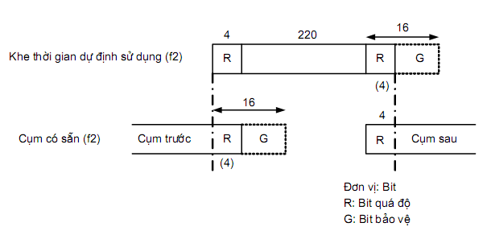
Hình 4.1: Phương thức phát hiện sóng mang tại PS
Trong trường hợp mức nhiễu của kênh có liên quan (là khe thời gian tương ứng trên sóng mang tương ứng) trên mức 1, thì kênh này được coi là không khả dụng. Tuy nhiên chỉ khi mức nhiễu của tất cả các kênh của trạm thu phát đều vượt quá mức 1 (trong đó có một kênh được dùng để liên lạc với trạm đối phương gọi là kênh định trước), các kênh có mức nhiễu nhỏ hơn hoặc bằng mức 2 mới được sử dụng. Cũng chỉ trong trường hợp này chỉ có các kênh có mức nhiễu nhỏ hơn hoặc bằng mức nhiễu 2 mới được coi là khả dụng. Tuy nhiên, các kênh đã được trạm thu phát sử dụng không phải là các đối tượng được quyết định là khe thời gian khả dụng.
Các mức dùng để phát hiện sóng mang được đưa ra trong Bảng 4.1.
Bảng 4.1:Các mức phát hiện sóng mang
Mức 1 | 26 dBμV
Mức 2 | 44 dBμV
4.1.10 Yêu cầu về định thời phát (đồng hồ) và rung pha ở PS
(1) Định thời của PS
a. Định nghĩa
Tại kết cuối ăng ten, thời điểm phát tiêu chuẩn cho khe vật lý điều khiển là (5 x k₂ – 2,5) ms (k₂ là một số tự nhiên nhỏ hơn hoặc bằng số độ dài kênh điều khiển logic LCCH) tính từ thời điểm nhận được khe vật lý điều khiển.
Tương tự, tại kết cuối ăng ten, thời điểm phát tiêu chuẩn cho các khe vật lý mang tin là (5 x 1 - 2,5) ms (với l = 1 khi làm việc ở chế độ toàn tốc, l = 2 khi làm việc ở chế độ bỏn tốc, l = 4 khi làm việc ở chế độ bán bán tốc) tính từ thời điểm nhận được khe vật lý mang tin.
Tuy nhiên, do phụ thuộc vào thời gian nhận khe vật lý chỉ định trước (là thời gian khe vật lý điều khiển/lưu lượng có chứa bản tin qui định khe vật lý thông tin gửi tới CS), tại kết cuối ăng ten, thời điểm phát tiêu chuẩn tương đối của khe vật lý thông tin (5 x k₃ –2,5 + 0,625 {số thứ tự tuyệt đối của khe vật lý thông tin - số thứ tự tuyệt đối của khe vật lý chỉ định}) ms (k₃ là một số tự nhiên) tính từ khi nhận được khe vật lý chỉ định.
b. Yêu cầu
Định thời phát (đồng hồ) của PS, ở trạng thái được đồng bộ, được sai số ±1 ký hiệu khi độ chính xác của nó cộng thêm vào thời gian tiêu chuẩn ±5 ppm.
Xem Hình 4.2.
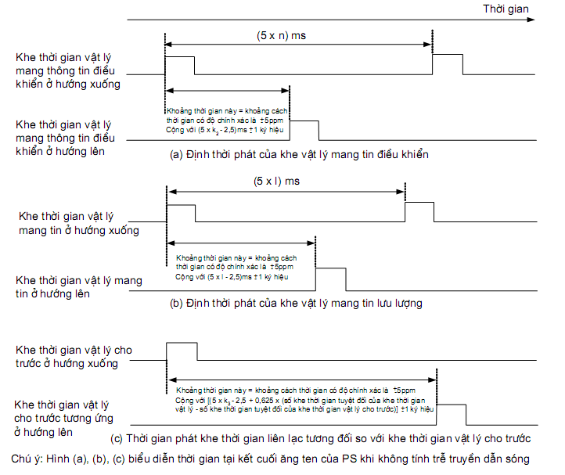
Hình 4.2: Định thời phát của PS
(2) Rung pha phía phát của PS: Rung pha phía phát của PS là độ lệch giữa các khung và giá trị lớn nhất của nó nhỏ hơn hoặc bằng 1/8 độ dài một ký hiệu khi PS phát hiện 16-bit UW từ CS trừ đi phần ảnh hưởng do rung pha phát của CS.
4.2. Các yêu cầu đối với phần phát và phần thu tín hiệu vô tuyến
4.2.1 Tần số sóng mang và số thứ tự kênh
Bảng 4.2: Quan hệ giữa tần số sóng mang và số thứ tự kênh
Số thứ tự kênh | Tần số sóng mang (MHz)
251 | 1893,650
252 | 1893,950
253 | 1894,250
254 | 1894,550
255 | 1894,850
1 | 1895,150
2 | 1895,450
3 | 1895,750
4 | 1896,050
. | .
. | .
. | .
78 | 1918,250
79 | 1918,550
80 | 1918,850
81 | 1919,150
82 | 1919,450
Cần đảm bảo tần số sóng mang của kênh điều khiển là kênh 1.
4.2.2 Yêu cầu của phần phát
4.2.2.1 Công suất phát
(1) Định nghĩa
a. Nếu sử dụng một đầu cuối đo ăng ten: Công suất phát là công suất cấp cho ăng ten đó.
b. Nếu không có đầu cuối đo ăng ten: Công suất phát là công suất phát xạ ăng ten đo được tại phòng đo, hoặc tại RFCD đã được hiệu chuẩn tại phòng đo.
(2) Yêu cầu
Công suất phát cực đại 10 mW.
Sai số cho phép +20%, -50%.
4.2.2.2 Phát mã nhận dạng cuộc gọi
Khi mã nhận dạng cuộc gọi được phát đi, tín hiệu được phát ra từ máy phát phải:
(1) Có độ dài 28 bit với máy cầm tay, và 29 bit với trạm thu phát đặt cố định (Tham khảo ARIB RCR STD-28 mục 4.2.10).
(2) Có cấu trúc khe thời gian được thiết lập từ trước, khi phát đi tín hiệu phải sử dụng mã hóa kênh và các phương pháp ngẫu nhiên hóa.
4.2.2.3 Công suất kênh lân cận
(1) Định nghĩa
Công suất kênh lân cận là công suất trung bình trong một cụm được phát xạ trong một băng tần độ rộng ±96 kHz có tần số trung tâm cách tần số trung tâm của sóng mang có ích một khoảng Δf kHz, khi tín hiệu được điều chế bởi tín hiệu kiểm tra được mã hóa tiêu chuẩn có cùng tốc độ mã hóa với tín hiệu đã được điều chế.
(2) Yêu cầu
a. Với mức lệch cộng hưởng Δf = 600 kHz: Công suất kênh lân cận ≤ 800 nW.
b. Với mức lệch cộng hưởng Δf = 900 kHz: Công suất kênh lân cận ≤ 250 nW.
4.2.2.4 Các đặc tính đáp ứng quá độ khi phát cụm
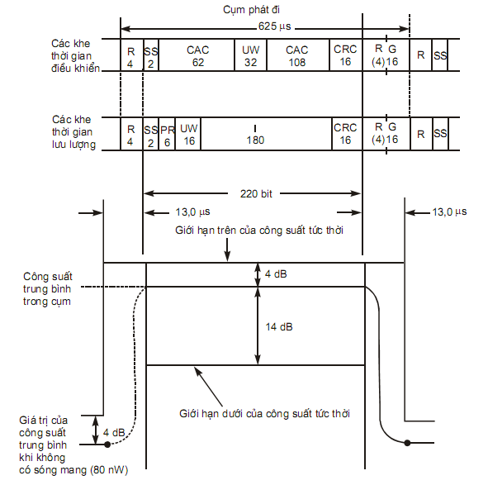
Các giới hạn trên và dưới của công suất tức thời là tỉ số giữa công suất lớn nhất và nhỏ nhất với công suất trung bình của π/4 QPSK (nghiệm của hệ số dốc α = 0,5) (+2,9 dB và -11 dB) cộng với phần dự phòng (lớn nhất +1,1 dB, nhỏ nhất -3 dB)
Hình 4.3: Các yêu cầu về thời gian đáp ứng công suất phát
(1) Định nghĩa
Quá độ là khi máy phát tắt/bật chế độ điều chế các sóng cụm. Các đặc tính đáp ứng quá độ của cụm gồm thời gian và công suất sóng trong thời gian quá độ. Thời gian đáp ứng quá độ của cụm được phát đi là khoảng thời gian tính từ thời điểm bắt đầu có sự hưởng ứng quá độ (tắt hoặc bật). Nếu tắt tín hiệu điều chế thì tính từ lúc bắt đầu tắt cho đến khi công suất sóng mang trong khi phát cụm giảm xuống tới mức 80 nW hoặc nếu là bật tín hiệu điều chế thì tính từ lúc công suất sóng mang của cụm đạt được 80 nW đến thời điểm máy làm việc ở chế độ điều chế một cách ổn định (xem Hình 4.4).
(2) Yêu cầu
a. Các đặc tính thời gian: ≤ 13 μs. Giá trị công suất tức thời khi quá độ nằm trong Hình 4.3.
b. Công suất khi tắt tín hiệu điều chế phải thỏa mãn yêu cầu đặt ra trong mục 4.2.2.5.
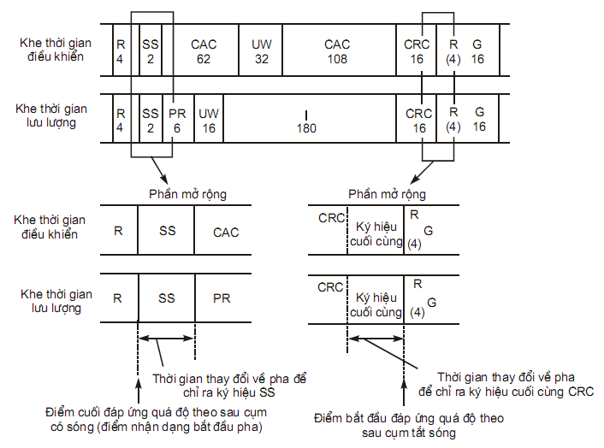
Hình 4.4: Quan hệ giữa cấu trúc khe thời gian và điều khiển phát/ngừng sóng mang trong cụm
4.2.2.5 Công suất rò trong thời gian không có sóng mang
(1) Định nghĩa
Công suất rò trong thời gian không có sóng mang là công suất bức xạ trong băng tần phát khi không có tín hiệu cần phát đi.
(2) Yêu cầu ≤ 80 nW.
(3) Phép đo được thực hiện trong quá trình liên lạc và thời gian đo là khi không có khe thời gian nào được phát.
4.2.2.6 Công suất phát xạ giả
(1) Định nghĩa
Công suất phát xạ giả là công suất trung bình của các phát xạ giả ở mỗi tần số được cấp cho đường công suất (phát xạ giả là sự phát xạ sóng vô tuyến ở một hoặc nhiều hơn một tần số nằm ngoài băng tần yêu cầu, có thể giảm mức công suất phát xạ của sóng vô tuyến này mà không ảnh hưởng đến quá trình truyền tin. Phát xạ giả gồm các sản phẩm của phát xạ hài, phát xạ hài phụ, phát xạ ký sinh và xuyên điều chế nhưng phát xạ giả không gồm những sản phẩm được sinh ra khi thực hiện điều chế tín hiệu cần phát đi bởi phát xạ công suất tại những tần số gần băng tần yêu cầu).
(2) Yêu cầu: Trong băng (1893,5 MHz ~ 1919,6 MHz) ≤ 250 nW; ngoài băng tần này ≤ 2,5 μW.
(3) Phép đo được thực hiện trong quá trình liên lạc; thời gian đo gồm cả lúc phát và không phát các khe thời gian. Riêng lúc đo trong băng chỉ đo lúc phát các khe thời gian.
4.2.2.7. Băng tần chiếm dụng
(1) Định nghĩa
Băng tần chiếm dụng là dải tần số mà ở đó tập trung 99 ± 0,5% công suất phát.
(2) Yêu cầu: 288 kHz.
4.2.2.8. Sai số tần số
(1) Định nghĩa
Sai số tần số là độ lệch tần số lớn nhất có thể chấp nhận được so với tần số đã được ấn định của dải tần số chiếm dụng phát xạ ra.
(2) Yêu cầu: Độ chính xác tuyệt đối ≤ ±3 x 10⁻⁶.
4.2.2.9. Độ chính xác điều chế
(1) Định nghĩa
Độ chính xác điều chế là giá trị thực của sai số vector biểu diễn điểm tín hiệu (giá trị căn bậc hai của phép chia tổng các bình phương sai số của các vector biểu diễn điểm tín hiệu cho số các điểm nhận dạng pha trong khe thời gian).
(2) Yêu cầu: ≤ 12,5%.
4.2.2.10. Độ chính xác tốc độ phát (Sai số đồng hồ phát)
Yêu cầu: Độ chính xác tuyệt đối ≤ ±5 x 10⁻⁶.
4.2.2.11 Bức xạ vỏ máy
Yêu cầu: ≤ 2,5mW.
4.2.3 Yêu cầu với phần thu
4.2.3.1 Độ nhạy của máy thu
(1) Định nghĩa
Độ nhạy của máy thu là mức tín hiệu thu mà tại đó tỉ số bit lỗi thu được đạt giá trị 10⁻² khi tín hiệu phát là dãy lớn hơn hoặc bằng 2556 bit được điều chế bằng dãy tín hiệu nhị phân giả ngẫu nhiên có chu kỳ 511 bit trên kênh lưu lượng.
(2) Yêu cầu: ≤ 16 dBμV.
4.2.3.2 Độ chọn lọc kênh lân cận
(1) Định nghĩa
Độ chọn lọc kênh lân cận là tỉ số giữa tử số là (giá trị độ nhạy thu đã chỉ định ở mục 4.2.3.1 (16 dBμV) + 3 dB) và mẫu số là (mức điện áp thu được của các sóng vô tuyến không mong muốn mà tại đó tỉ số bit lỗi trên kênh lưu lượng tăng tới mức 10⁻² do các tín hiệu không mong muốn được cộng vào tín hiệu có ớch thu được với độ nhạy thu (16 dBμV) + 3 dB (lệch cộng hưởng ở Δf kHz) được điều chế bằng một tín hiệu số (là dãy nhị phân giả ngẫu nhiên có chu kỳ là 32,767 bit)).
(2) Yêu cầu: ≥ 50 dB khi độ lệch cộng hưởng là 600 kHz.
4.2.3.3 Chỉ số xuyên điều chế
(1) Định nghĩa
Chỉ số xuyên điều chế là tỉ số giữa (độ nhạy đã chỉ định ở mục 4.2.3.1 (16 dBμV) + 3 dB) với (mức điện áp thu được của các sóng vô tuyến không mong muốn mà tại đó tỉ số bit lỗi trên kênh lưu lượng tăng tới mức 10⁻² do 2 tín hiệu không mong muốn được cộng vào tín hiệu có ích thu được khi làm việc ở độ nhạy thu đã chỉ định ở mục 4.2.3.1 (16 dBμV) + 3 dB lệch cộng hưởng ở 600 kHz và 1,2 MHz).
(2) Yêu cầu: ≥ 47 dB.
4.2.3.4 Miễn nhiễm với đáp ứng tạp
(1) Định nghĩa
Miễn nhiễm với đáp ứng tạp là tỉ số giữa tử số là (giá trị độ nhạy thu đã chỉ định ở mục 4.2.3.1 (16 dBμV) + 3 dB) và mẫu số là (mức điện áp thu được của các sóng vô tuyến không mong muốn mà tại đó tỉ số bit lỗi trên kênh lưu lượng tăng tới mức 10⁻² do các tín hiệu không mong muốn được cộng vào tín hiệu mong muốn thu được ở độ nhạy thu đã chỉ định ở mục 4.2.3.1 (16 dBμV) + 3 dB).
(2) Yêu cầu: ≥ 47 dB.
4.2.3.5 Công suất phát xạ dẫn
(1) Định nghĩa
Công suất phát xạ dẫn là cường độ các sóng vô tuyến được sinh ra từ kết cuối ăng ten dưới các điều kiện nhất định khi thu tín hiệu vô tuyến.
(2) Yêu cầu: ≤ 4 nW.
(3) Phép đo được thực hiện trong khi thiết bị cần thử ở chế độ chờ và thời gian đo là toàn bộ thời gian chờ.
4.2.3.6 Bức xạ vỏ máy
Yêu cầu: Ở tần số dưới 1 GHz, công suất vô tuyến đo được ≤ 4 nW; ở tần số trên 1 GHz, công suất này ≤ 20 nW.
4.2.3.7 Độ chính xác chỉ thị cường độ tín hiệu thu
Các giá trị phát hiện ra mức tín hiệu thu (các giá trị dự đoỏn của mức tín hiệu RF) cho mức tín hiệu RF đầu vào trong khoảng 16 dBμV ÷ 60 dBμV (dải động bằng 44 dB) phải có các đặc tuyến đơn điệu tăng và độ chính xác tuyệt đối là ±6 dB.
Dải phát hiện mức thu (mức vào RF từ 10 dBμV ÷ 80 dBμV) và khoảng cho phép của các giá trị dự đoán mức RF được biểu diễn trong Hình 4.5.
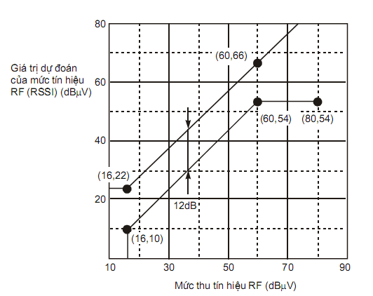
Hình 4.5: Độ chính xác chỉ thị mức thu tín hiệu RF
4.2.3.8 Chỉ tiêu sàn cho BER
(1) Định nghĩa: Chỉ tiêu sàn cho BER là mức tín hiệu vào dẫn đến tỉ số lỗi bit là 10⁻⁵ khi tín hiệu được điều chế bằng chuỗi bit nhị phân giả ngẫu nhiên dài 511 bit được phát đi trên kênh TCH.
(2) Yêu cầu: ≤ 25 dBμV.
4.3. Yêu cầu về ăng ten
Ăng ten gắn liền với vỏ máy, có độ tăng ích ≤ 4 dBi. Trong trường hợp công suất bức xạ hiệu dụng nhỏ hơn công suất danh định cấp cho loại ăng ten có độ tăng ích tuyệt đối 4 dBi, phần chênh lệch này có thể được bù bằng độ tăng ích ăng ten.
5. Phương pháp đo kiểm
Phải kiểm tra tất cả các chỉ tiêu kỹ thuật của PS (mục 4.1.9, 4.1.10 và 4.2) ở điều kiện đo kiểm bình thường và điều kiện đo kiểm khắc nghiệt khi yêu cầu (xem Phụ lục A: Các điều kiện đo kiểm).
Thiết bị đầu cuối PHS phải có tài liệu kỹ thuật đủ tin cậy nêu rõ việc thỏa mãn các yêu cầu của mục 4.1, 4.3.
Trong tiêu chuẩn này, mục 5.1 và 5.2 trình bày các phương pháp đo được khi có đầu cuối đo ăng ten và đầu cuối vào/ra dữ liệu. Phương pháp đo khi không có đầu cuối ăng ten đo được trình bày trong mục 5.3.
Một số qui ước khi đo:
1. Tín hiệu kiểm tra mã hóa chuẩn được sử dụng trong điều chế là một chuỗi số nhị phân giả ngẫu nhiên có chu kỳ 511 bit, được truyền qua kênh TCH hoặc tất cả các khoảng thời gian một khe.
2. Thời gian trong một cụm được định nghĩa là thời gian có tối thiểu 98 ký hiệu tính từ sườn trước ký hiệu đầu tiên xuất hiện cho đến khi sườn sau ký hiệu cuối cùng biến mất.
3. Thời gian ngoài cụm được định nghĩa là thời gian thời gian có tối thiểu 720 ký hiệu tính từ khi ký hiệu cuối cùng mất đi (không kể 3 ký hiệu cuối cùng) cho đến ký hiệu đầu tiên xuất hiện ở khe thời gian kế tiếp (không kể 3 ký hiệu đầu tiên).
5.1. Kiểm tra các yêu cầu kỹ thuật
5.1.1 Phần phát
5.1.1.1 Sai số tần số
a. Phương pháp đo sử dụng máy đếm tần (sơ đồ đo Hình 5.1.1.1a):
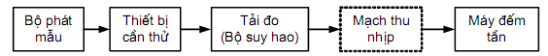
Hình 5.1.1.1.a: Sơ đồ đo sai số tần số (Phương pháp đếm tần)
Chú thích
- Thiết lập thiết bị cần thử làm việc tại tần số định kiểm tra và phát. Điều chế với tín hiệu kiểm tra được mã hóa tiêu chuẩn.
- Trong sơ đồ đo kiểm trên, điều chế mã đặc biệt có thể được sử dụng trong kênh lưu lượng hoặc tất cả các khe thời gian, tần số có thể được đo và phần lệch so với tần số chuẩn có thể được hiệu chỉnh. (Điều kiện chuẩn: nếu có các bit 0 xuất hiện liên tục thì độ lệch tần số sẽ là 24 kHz).
- Ở chế độ đo, nếu đầu ra thiết bị cần thử là sóng mang chưa được điều chế, có thể đo ngay sóng mang này, trong trường hợp các mạch trong sơ đồ đo có tần số trung tâm của phổ điều chế là tần số sóng mang.
- Trong khi thiết lập chế độ đo, nếu điều kiện cho phép, đo khi thiết bị cần thử phát sóng liên tục.
* Thủ tục đo (sử dụng sơ đồ đo Hình 5.1.1.1.a)
- Đo trong khoảng ≥ 100 cụm riêng biệt rồi tính giá trị trung bình, đó là giá trị đo được.
- Trong trường hợp phát liên tục, đo trong thời gian chọn có thể nhận thu được biên độ chính xác hơn mức yêu cầu.
* Các phương pháp đo khác
Việc đo tần số ra của bộ dao động chuẩn có thể được thay thế nếu máy phát có độ chính xác về tần số của dao động chuẩn đóng bằng độ chính xác về tần số tại đầu ra của máy phát.
b. Phương pháp quĩ tích pha (sử dụng sơ đồ đo Hình 5.1.1.1.b)
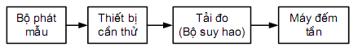
Hình 5.1.1.1.b: Sơ đồ đo sai số tần số (Phương pháp quĩ tích pha)
* Thủ tục đo: Ghi lại tần số ra của thiết bị cần thử trên thiết bị đo tần số.
5.1.1.2 Công suất phát xạ giả
* Thủ tục đo (sử dụng sơ đồ đo Hình 5.1.1.2):
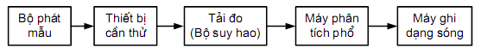
Hình 5.1.1.2: Sơ đồ đo mức công suất phát xạ giả
- Phát hiện mức công suất phát xạ giả: Với dải tần yêu cầu, đặt chế độ quét chậm và khẳng định tần số phát xạ giả; Dải tần cần phát hiện nằm trong khoảng 100 kHz đến 4 GHz và lệch tối thiểu ±1 MHz tính từ tần số phát.
- Đặt tần số trung tâm của máy phân tích phổ chính giữa tần số phát xạ giả.
- Thực hiện một quá trình quét đơn trong miền thời gian và đo phân bố công suất. Khi độ rộng độ phân giải dải tần bị thay đổi và mức tín hiệu cũng thay đổi, thực hiện biến đổi dải tần được chỉ định là 192 kHz cho việc đo công suất rò kênh lân cận.
- Nhập dữ liệu: Khi quá trình quét kết thúc, giá trị của các điểm lấy mẫu trong và ngoài thời gian cụm được nhập vào mảng biến của máy tính.
- Đổi đơn vị đo: Giá trị tính theo đơn vị dBm của dữ liệu đầu vào cần được biến đổi sang đơn vị đo công suất tuyệt đối.
- Lấy trung bình công suất: Giá trị công suất phát xạ giả lấy được sau khi đổi ngược từ thang lụga sẽ được lấy trung bình trong thời gian của 1 cụm dữ liệu. Thời điểm lấy mẫu cách nhau những khoảng nhỏ hơn hoặc bằng nghịch đảo của tốc độ truyền tín hiệu.
Chú thích: Với máy phân tích phổ, thời gian quét khoảng 1 ms (sử dụng 1 hoặc nhiều cụm cho một mẫu, ví dụ nếu có 1001 mẫu sẽ ứng với thời gian ≥ 5 ms). Chế độ phát hiện mẫu là các đỉnh dương.
5.1.1.3 Băng tần chiếm dụng
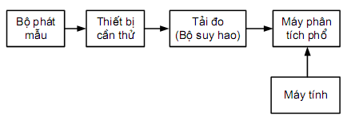
Hình 5.1.1.3: Sơ đồ đo băng tần chiếm dụng
* Thủ tục đo (sử dụng sơ đồ đo Hình 5.1.1.3):
- Tiến hành đo: Máy phân tích phổ tiến hành một quá trình quét đơn và đo phân bố phổ với hơn 400 điểm lấy mẫu (ví dụ 1001 điểm lấy mẫu).
- Vào số liệu: Khi quá trình quét kết thúc, các giá trị của tất cả các điểm lấy mẫu phải được nhập vào máy tính dưới dạng mảng các biến.
- Đổi đơn vị đo: Giá trị số liệu thu được theo dBm cần được biến đổi thành đơn vị đo công suất tuyệt đối.
- Tính toán công suất tổng cộng: Tính bằng tổng công suất của toàn bộ các điểm lấy mẫu đã ghi được.
- Tính giới hạn tần số dưới: Tìm trong số các điểm lấy mẫu (từ điểm có tần số thấp nhất) điểm đầu tiên có công suất nhỏ hơn 0,5% giá trị công suất tổng cộng đã tìm được. Ghi lại tần số điểm này với tên là giới hạn tần số dưới.
- Tính toán giới hạn tần số trên: Tìm trong số các điểm lấy mẫu (từ điểm có tần số cao nhất) điểm đầu tiên có công suất lớn hơn 0,5% giá trị công suất tổng cộng đã tìm được. Ghi lại tần số điểm này với tên là giới hạn tần số dưới.
- Tính toán dải tần: Dải tần chiếm dụng bằng giới hạn tần số trên - giới hạn tần số dưới.
Chú thích: Với máy phân tích phổ, thời gian quét 1 hoặc nhiều hơn 1 cụm cho một mẫu; nếu có 1001 mẫu thời gian lớn sẽ ≥ 5 ms. Chế độ phát hiện là các đỉnh dương.
5.1.1.4 Công suất cấp cho ăng ten
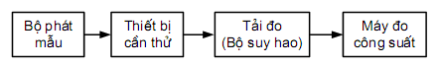
Hình 5.1.1.4.a: Sơ đồ đo công suất cấp cho ăng ten (a)
a. Sử dụng sơ đồ đo Hình 5.1.1.4.a:
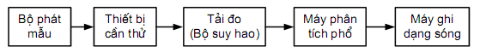
Hình 5.1.1.4.b: Sơ đồ đo công suất cấp cho ăng ten (b)
* Thủ tục đo:
Máy đo công suất phải có hằng số thời gian tương ứng dài hơn một cụm và phải có khả năng hiển thị giá trị r.m.s thực của công suất đo được. Công suất được đo sẽ hiển thị trên máy đo công suất. Khi phát sóng trên nhiều khe thời gian, ta chia giá trị được hiển thị cho số khe thời gian này.
b. Sử dụng sơ đồ Hình 5.1.1.4.b:
* Thủ tục đo:
- Tiến hành đo: Máy phân tích phổ thực hiện một quá trình quét đơn và đo phân bố công suất. Thời gian quét cỡ 1 ms (khi phát 1 khe thời gian).
- Nhập dữ liệu: Khi quá trình quét kết thúc, giá trị của những điểm lấy mẫu trong khoảng thời gian cụm được nhập vào mảng biến của máy tính.
- Đổi đơn vị đo: Giá trị điện áp dùng cho số liệu yêu cầu được đổi ra đơn vị đo công suất.
- Lấy trung bình công suất: Lấy giá trị trung bình các dữ liệu sau khi biến đổi rồi nhân với (khoảng thời gian cụm 0,583 ms ^{*1})/(khoảng thời gian một khung tin là 5 ms). Khoảng cách giữa các thời điểm lấy mẫu nhỏ hơn hoặc bằng nghịch đảo của tốc độ truyền tín hiệu.
Chú thích: *1: Thời gian T = 0,583 ms được đặt tương ứng với mỗi 110 ký hiệu cộng với ký hiệu có trước và ký hiệu thay thế). Có thể sử dụng giá trị khác cho cách thiết lập khác.
5.1.1.5 Công suất rò trong thời gian không có sóng mang
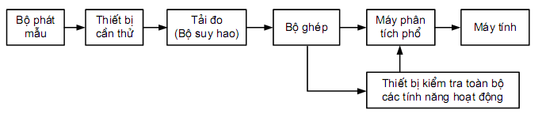
Hình 5.1.1.5: Sơ đồ đo công suất vô tuyến khi không có sóng mang
Thiết bị kiểm tra toàn bộ cả các tính năng hoạt động có thể xuất tín hiệu gate tới máy phân tích phổ tương ứng trong thời gian cụm.
* Thủ tục đo (sử dụng sơ đồ Hình 5.1.1.5):
- Phát hiện công suất rò khi không có sóng mang: Chức năng gate của máy phân tích phổ được sử dụng để tín hiệu ra trong thời gian cụm không xuất hiện, một quá trình quét đơn sẽ được thực hiện, và giá trị hiển thị được ghi lại để đo công suất lúc không có sóng mang.
- Đo công suất của máy phát: Khi chức năng gate bị cấm, máy phân tích phổ thực hiện một quá trình quét đơn và đo chỉ thị công suất sóng mang.
- Tính toán công suất rò khi không có sóng mang: Công suất rò khi không có sóng mang được tính từ sự chênh lệch giữa giá trị chỉ thị ở hai phần trên dựa trên giá trị công suất cấp cho ăng ten đo được.
- Công suất trung bình trong thời gian cụm: Nếu cảm thấy phép tính công suất vô tuyến khi không có sóng mang ở trên chưa đủ chính xác do thực tế công suất tín hiệu vô tuyến khi không có sóng mang có dạng cụm, có thể đo công suất trung bình trong thời gian cụm (là thời gian xuất hiện chỉ thị có rò cụm công suất) bằng máy phân tích phổ có các tham số đã được thiết lập như trong mục 5.1.1.2 đo mức công suất phát xạ giả chỉ khác ở chỗ thời gian đo nằm ngoài thời gian phát cụm.
Chú thích: Với máy phân tích phổ, thời gian quét là 1 hoặc nhiều hơn 1 cụm cho một mẫu; nếu có 1001 mẫu, thời gian sẽ ≥ 5 ms. Chế độ phát hiện là các đỉnh dương. Chọn hiển thị: thời gian chọn được điều chỉnh sao cho tín hiệu ra trong thời gian phát cụm không xuất hiện.
5.1.1.6 Đặc tính đáp ứng quá độ của cụm phát
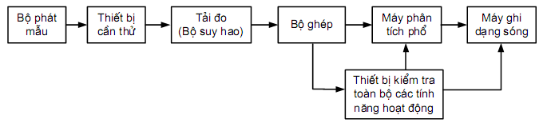
Hình 5.1.1.6: Sơ đồ đo công suất các đặc tính đáp ứng của cụm phát
Máy ghi dạng sóng được dùng để ghi lại hình ảnh của tín hiệu ra của máy phân tích phổ. Nó có trigger quét là tín hiệu ngoài (có thể kết hợp với quét trễ) và thời gian quét khoảng 30 ms. Thiết bị kiểm tra toàn bộ các tính năng hoạt động có thể xuất một tín hiệu trigger tương ứng với thời gian phát cụm.
* Thủ tục đo (sử dụng sơ đồ đo Hình 5.1.1.6):
Tín hiệu ra dưới dạng hình ảnh của máy phân tích phổ được đo bằng máy ghi dạng sóng.
5.1.1.7 Độ chính xác điều chế
a. Định nghĩa
Nếu tín hiệu ra của một máy phát lý tưởng đi qua một bộ lọc căn bậc hai có độ dốc lý tưởng ở phía thu và được lấy mẫu một cách lý tưởng tại những thời điểm cách nhau một ký hiệu, khi đó vỡ không xuất hiện giao thoa giữa các ký hiệu, các giá trị của dãy điều chế sẽ được biểu diễn bằng công thức sau:
S(k) = S(k-1) exp[(π/4 + B(k))* π/2]
dưới đây là các giá trị của Xk, Yk ứng với B(k) = 0, 1, 2, 3
Xk | Yk | B(k)
0 | 0 | 0
0 | 1 | 1
1 | 1 | 2
1 | 0 | 3
Xk, Yk là các số liệu nhị phân đã được qua bộ chuyển đổi nối tiếp sang song song.
Thực tế, hiện tượng giao thoa giữa các ký hiệu vẫn xảy ra với các tín hiệu được phát đi. Khi đó độ chính xác sau điều chế được định nghĩa bằng cách đo các sai số này.
b. Công thức tính độ chính xác điều chế
Khi tín hiệu được phát bằng các máy phát thực và được cho đi qua bộ lọc lý tưởng phía thu, nếu Z{k} là tín hiệu nhận được tại thời điểm k với khoảng cách lấy mẫu dài 1 ký hiệu, sử dụng S(k) ta có thể biểu diễn như sau:
Z(k) = [C₀ + C₁*{S(k) + E(k)}]*W^{k}
Với W = e ^{dr+jda} là phần thay đổi biên độ của dr [nepe/ký hiệu] và độ lệch tần số tương ứng với độ quay pha của da [rad/ký hiệu].
C₀: Độ lệch “0” cố định biểu thị sự mất cân bằng trong các bộ điều chế cầu phương;
C₁: Hằng số phức biểu thị pha và công suất ra tùy chọn của máy phát.
E(k): Số dư sai số vector của mẫu S(k);
Tổng bình phương các sai số vector tính theo công thức:
$$\sum_{k = \text{Min}}^{\text{Max}}{\left|E(k)^{2}\right|} = \sum_{k = \text{Min}}^{\text{Max}}{{\left|\left\{[Z(k)W^{−k} − C_{0}]/{C_{1}}\right\} − S(k)\right|}^{2} }$$
C₀, C₁, W được chọn sao cho tổng trên nhỏ nhất và được dùng để tính sai số vector quan hệ với mỗi ký hiệu. Vị trí theo thời gian của ký hiệu tại đầu ra máy thu cũng được chọn sao cho tối thiểu hóa sai số vector.
Max và Min của kênh (dùng riêng) được tính như sau: Min = 2 (vector tức thời sau khi quá độ ở sườn trước); Max = 112 (vector tức thời trước khi quá độ ở sườn sau).
Giá trị r.m.s cho sai số vector được tính bằng căn bậc hai của kết quả phép chia mà tử số là tổng công suất thứ hai của sai số vector và mẫu số là số điểm nhận dạng pha trong khe thời gian (111).
Giá trị r.m.s của sai số vector được định nghĩa là độ chính xác điều chế.
c. Các thủ tục đo (sử dụng sơ đồ đo Hình 5.1.1.7)
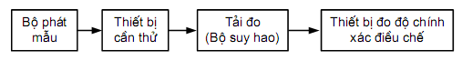
Hình 5.1.1.7: Sơ đồ đo độ chính xác điều chế
Thiết bị đo độ chính xác điều chế có bộ lọc thu có độ dốc tuân theo hàm căn thức và có thể đo độ lệch r.m.s giữa tín hiệu phát và tín hiệu lý tưởng.
- Đo độ lệch giữa tín hiệu phát thực tế và điểm hội tụ của vector lý tưởng trong không gian tín hiệu.
- Cộng bình phương của các sai số vector cho mỗi điểm thu được ở trên rồi chia cho số điểm nhận dạng pha trong một khe thời gian, lấy căn bậc hai của thương số trên.
5.1.1.8 Công suất rò sang kênh lân cận
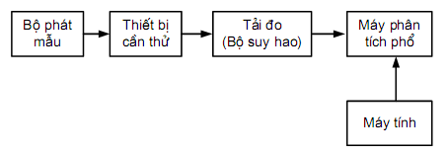
Hình 5.1.1.8: Sơ đồ đo công suất kênh lân cận
* Thủ tục đo (sử dụng sơ đồ đo Hình 5.1.1.8):
- Bước 1: Đặt tần số trung tâm của máy phân tích phổ tới tần số trung tâm sóng mang.
- Bước 2: Khi quá trình quét kết thúc, các giá trị của tất cả các điểm lấy mẫu phải được nhập vào máy tính dưới dạng mảng các biến.
- Bước 3: Đổi đơn vị đo được từ đơn vị dBm sang đơn vị đối lôga của giá trị công suất cho tất cả các mẫu (giá trị tuyệt đối có thể được sử dụng).
- Bước 4: Cộng công suất của tất cả các mẫu trong dải tần đã cho, ghi lại với giá trị công suất tổng là (Pc).
- Bước 5: Đo công suất kênh lân cận trên: Đặt tần số trung tâm của máy phân tích phổ tới tần số thiết lập ở Bước 1 + Δf (kHz) (tần số lệch cộng hưởng cho trước) và lặp lại Bước 2 tới Bước 4. Lấy tổng, ghi lại là Pu.
- Bước 6: Đo công suất kênh lân cận dưới: Đặt tần số trung tâm của máy phân tích phổ tới tần số thiết lập ở Bước 1 - Δf (kHz) (tần số lệch cộng hưởng cho trước) và lặp lại Bước 2 tới Bước 4. Lấy tổng, ghi lại là Pl.
- Bước 7: Biểu diễn kết quả:
Tỉ số công suất kênh lân cận trên là 10 lg (Pc/Pu)
Tỉ số công suất kênh lân cận dưới là 10 lg (Pc/Pl)
Lấy giá trị đo được của công suất cấp cho ăng ten (dBm) trừ đi (giá trị đã tính được ở trên - 9 dB) và sử dụng giá trị này như giá trị đo được (dBm) này của mỗi công suất kênh lân cận. Sau đó có thể đổi các giá trị công suất dBm ra đơn vị nW.
- Bước 8: Nếu Δf cho trước thay đổi, lặp lại Bước 5, 6 cho các Δf này.
5.1.1.9 Bức xạ vỏ máy
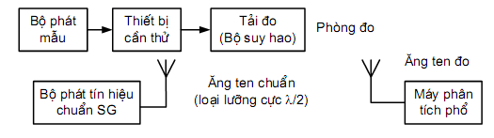
Hình 5.1.1.9: Sơ đồ đo bức xạ vỏ máy
Chú thích:
* Yêu cầu về điều kiện đo:
- Thiết bị cần thử có kết cuối ăng ten gắn với một tải đo.
- Thực hiện đo trong phòng cừm với khoảng cách đo 3 m hoặc thực hiện trong một vị trí đo không gian mở có phản xạ sóng đất bị triệt tiêu. Sử dụng ăng ten định hướng làm ăng ten đo. Để triệt sóng đất phản xạ, có thể lắp bộ hấp thụ sóng vô tuyến hoặc một màn chắn sóng vô tuyến ở mặt đất tại điểm trung gian đo. Thiết bị cần thử phải được để càng cao càng tốt.
- Nếu một chiều của thiết bị cần thử được đo vượt quá 60 cm, khoảng cách đo phải tối thiểu là 5 lần chiều này. Nếu tần số đo nhỏ hơn 100 MHz, thực hiện đo trong vị trí đo không gian mở với khoảng cách đo tối thiểu 30 m.
- Nếu sử dụng RFCD, phải hiệu chuẩn đầu ghép cho mỗi tần số đo, sử dụng cùng một mô hình thiết bị tại vị trí đo đã đề cập ở trên.
- Ăng ten chuẩn dùng để thay thế lưỡng cực nửa bước sóng và dải đo 25 MHz ÷ 4 GHz;
- Trong trường hợp phát hiện ra bức xạ có hình cụm, phải bổ sung các điều kiện và thủ tục đo tuân thủ phép đo phát xạ giả.
* Thủ tục đo (sử dụng sơ đồ đo Hình 5.1.1.9)
- Bước 1: Đặt thiết bị cần thử lên một bàn quay, đặt băng tần số làm việc, kiểm tra phổ bức xạ.
- Bước 2: Trong số các tần số được đặt để kiểm tra máy ở trên, máy phân tích phổ được chỉnh đến ở một tần số thành phần.
- Bước 3: Ăng ten đo được tiếp sóng theo kiểu phân cực đứng hoặc phân cực ngang theo cấu trúc của thiết bị cần thử.
- Bước 4: Quay bàn tới vị trí có công suất trung bình trong thời gian 1 cụm được chỉ thị lớn nhất.
- Bước 5: Ăng ten đo được đưa lên cao hoặc xuống thấp tới vị trí chỉ thị lớn nhất.
- Bước 6: Thiết bị cần thử được quay trong mặt phẳng thẳng đứng là mặt phẳng chứa ăng ten đo, ăng ten đo được đặt tại góc có chỉ thị lớn nhất.
- Bước 7: Thay đổi phân cực của ăng ten đo theo Bước 3. Nếu kết quả khác, lặp lại các Bước 4, 5 hoặc 6 tại phân cực với những hướng khác nhau và tại các tần số khác nhau sao cho chỉ thị lớn nhất, các góc và ăng ten đo, phân cực đều được ghi lại.
- Bước 8: Thực hiện các bước từ Bước 2 - Bước 7 cho tất cả các tần số trong phổ đã tìm thấy trong Bước 1.
- Bước 9: Thay thiết bị cần thử bằng ăng ten chuẩn.
- Bước 10: Ăng ten chuẩn được chỉnh đến tần số trong phổ cần đo như ở Bước 7.
- Bước 11: Ăng ten chuẩn và ăng ten đo đều được phân cực theo cách đã thực hiện đo ở Bước 7.
- Bước 12: Ăng ten đo được đưa lên và hạ xuống và mức ra của bộ phát tín hiệu chuẩn (SG) được điều chỉnh để có được chỉ thị lớn nhất trên máy phân tích phổ phù hợp với giá trị lớn nhất thu được ở Bước 7. Mức tín hiệu ra của SG và độ cao ăng ten đo lúc này đều được ghi lại.
- Bước 13: Lặp lại các Bước 10-13 cho tất cả các thành phần tần số đo.
- Bước 14: Thay ăng ten đo nếu cần, lặp lại cho đến khi đo hết các tần số trong dải 25 MHz ÷ 4 GHz.
* Biểu diễn kết quả: Bức xạ vỏ máy là tăng ích ăng ten chuẩn và SG/phần bù suy hao cáp của ăng ten chuẩn được cộng vào mức ra của SG đo được ở phần thủ tục đo ở trên.
5.1.1.10 Tốc độ phát tín hiệu (sai số đồng hồ)
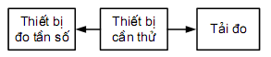
Hình 5.1.1.10: Sơ đồ đo tốc độ phát tín hiệu (sai số đồng hồ)
Sơ đồ đo được thể hiện trong Hình 5.1.1.10. Tiến hành đo xung đồng hồ của thiết bị cần thử. Tính toán sai số các giá trị danh định của giá trị đo đã được xác định ở trên.
Chú thích:
- Độ phân giải tần số của thiết bị đo tần số phải ≤ 1/10 tốc độ phát danh định (sai số tần số đồng hồ). Nếu đồng hồ có tín hiệu ra dạng cụm, thiết bị đo tần số được dùng để đo tần số đồng hồ cụm.
- Thiết bị cần thử phải đặt ở trạng thái liên lạc trực tiếp giữa các PS hoặc ở chế độ kiểm tra phát.
- Nếu đồng hồ chuẩn của bộ tổng hợp tần số đã tạo ra sóng mang được sử dụng như nguồn đồng hồ phát, sai số tần số đo được trong mục 5.1.11 có thể được sử dụng.
- Nếu tín hiệu đồng hồ ra khỏi thiết bị cần thử khác 384 kHz và nguồn đồng hồ là chung, sai số tần số đã đo có thể được sử dụng.
5.1.1.11 Định thời phát
a. Sơ đồ hình 5.1.1.11.a
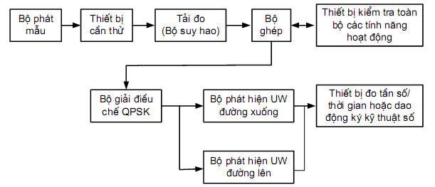
Hình 5.1.1.11.a: Sơ đồ đo định thời phát a
Chú thích:
+ Với các thiết bị đo:
- Thiết bị kiểm tra toàn bộ các tính năng hoạt động thực hiện chuỗi điều khiển như khởi tạo cuộc gọi với thiết bị cần thử.
- Bộ giải điều chế QPSK thực hiện giải điều chế một tín hiệu cụm cho trước.
- Mỗi bộ phát hiện UW đường lên và đường xuống có một mạch đồng bộ đồng hồ và mạch phát hiện UW riêng. Bằng cách chia nhỏ thời gian phát hiện, có thể thu được kết quả phát hiện chính xác theo yêu cầu. Nếu cần, chỉ cần quan tâm đến đầu ra bộ phát hiện UW đường lên hay xuống.
- Bộ dao động ký kỹ thuật số phải có khả năng thực hiện quét trễ và độ phân giải trên trục thời gian đủ nhỏ, dao động ký phải được hiệu chuẩn bởi bộ dao động có độ ổn định cao.
+ Thiết bị cần thử được đặt tần số đo, mở máy phát rồi chuyển tới giai đoạn làm việc với thiết bị kiểm tra đầy đủ tính năng hoạt động.
* Thủ tục đo:
- Cả bộ phát hiện UW đường lên và xuống đều hoạt động, cần đo khoảng cách xung ra đã phát hiện được.
- Cần đo nhiều lần, giá trị trung bình đo được sẽ là định thời phát, rung pha là khoảng lệch thời gian cực đại khỏi giá trị trung bình.
- Giá trị đo được theo đơn vị thời gian được đổi sang số các ký hiệu.
b. Sơ đồ Hình 5.1.1.11.b:
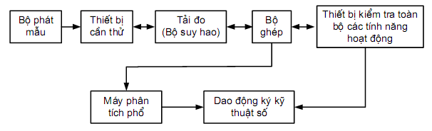
Hình 5.1.11.b: Sơ đồ đo định thời phát b
* Thủ tục đo: dùng chức năng quét trễ của dao động ký kỹ thuật số để đo khoảng cách các điểm trên cùng đường bao của 1 mẫu nhất định. Đo nhiều lần, giá trị trung bình là định thời phát. Rung pha là giá trị lệch lớn nhất khỏi giá trị trung bình. Giá trị đo được theo đơn vị thời gian được biến đổi sang số ký hiệu.
Chú thích: Tín hiệu ra của thiết bị kiểm tra toàn bộ các tính năng phải thấp hơn tín hiệu ra của thiết bị cần thử. Tín hiệu ra của thiết bị cần thử phải dễ dàng được nhận ra trên màn hiển thị của dao động ký kỹ thuật số. Dao động ký phải có khả năng phát tín hiệu trigger tương ứng thời điểm phát.
5.1.2 Phần thu
Các chỉ tiêu đo được thường mắc phải sai số đo. Tùy phép đo, có thể phải tính cả sai số đo này vào.
a. Sơ đồ đo tỉ lệ sai số đo hệ thống đo: Hình 5.1.2.
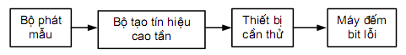
Hình 5.1.2: Sơ đồ đo tỉ lệ sai số đo
b. Yêu cầu với thiết bị đo
* Bộ tạo tín hiệu cao tần:
- Tần số: là tần số trong băng tần làm việc;
- Độ chính xác tần số: ±1 x 10⁻⁷;
- Độ chính xác điều chế: sai số vector r.m.s 3% (giá trị khuyến nghị);
- Công suất rò sang kênh lân cận:
Thấp hơn công suất sóng mang tối thiểu là 80 dB với độ lệch tần ±600 kHz;
Thấp hơn công suất sóng mang tối thiểu là 80 dB với độ lệch tần ±900 kHz;
- Hiệu chuẩn mức: Ở trạng thái sóng mang liên tục được điều chế bởi tín hiệu kiểm tra mã hóa tiêu chuẩn, hiệu chuẩn mức được thực hiện với một máy đo công suất. Mức ra của thiết bị kiểm tra toàn bộ các tính năng hoạt động cũng như vậy;
- Thời gian có tín hiệu không mong muốn: Phát trong toàn bộ thời gian cụm của tín hiệu mong muốn.
* Bộ phát mẫu:
- Tần số đồng hồ: 384 kHz;
- Độ chính xác tần số: ±1 x 10⁻⁶;
- Mẫu được phát: là tín hiệu kiểm tra được mã hóa tiêu chuẩn được phát ở kênh I (TCH) (chuỗi giả ngẫu nhiên có độ dài mã hóa 511 bit tuân theo khuyến nghị ITU-T O.153) được phát liên tục. Ngoài ra, các mẫu khác cần trong thông tin là một phần của kênh I (TCH) được phát ra.
c. Thủ tục kiểm tra
- Bộ tạo tín hiệu cao tần lặp đi lặp lại việc gửi cụm khe thời gian vật lý tiếp theo các mẫu vào từ bộ phát mẫu.
- Thiết bị cần thử được đặt ở chế độ thu tại tần số kiểm tra, luồng bit của kênh I (TCH) đã giải điều chế được dùng để cấp cho thiết bị đếm bit lỗi.
- Bộ đếm bit lỗi đếm số các bit lỗi của kênh I (TCH) và tính tỉ lệ lỗi bit trong các dãy bằng hoặc dài hơn 2556 bit.
5.1.2.1 Độ nhạy máy thu
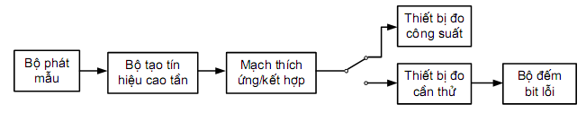
Hình 5.1.2.1: Sơ đồ đo độ nhạy máy thu
Thủ tục đo (sử dụng sơ đồ đo Hình 5.1.2.1):
- Chỉnh bộ tạo tín hiệu cao tần tới tần số kiểm tra.
- Bật bộ tạo tín hiệu cao tần để phát các cụm: Mức tín hiệu đặt ở mức độ nhạy tiêu chuẩn. Khi chuyển khóa, tín hiệu sẽ được cấp cho thiết bị cần thử.
- Bộ đếm bit lỗi đếm số các bit lỗi của kênh I (TCH) và tính tỉ lệ lỗi bit trong các dãy bằng hoặc dài hơn 2556 bit.
5.1.2.2 Độ chọn lọc kênh lân cận
a. Yêu cầu với các thiết bị đo:
Bộ tạo tín hiệu cao tần và bộ phát mẫu 1 là phần đo tỉ lệ sai số. Bộ phát mẫu 2 có tần số xung đồng hồ là 384 kHz, độ chính xác tần số xung đồng hồ trong khoảng ±1 x 10⁻⁶. Các tín hiệu số của mẫu phát (chuỗi nhị phân giả ngẫu nhiên có độ dài mã là 32767 bit tuân theo Khuyến nghị ITU-T O.151 phải được phát liên tục.
b. Thủ tục đo (sử dụng sơ đồ đo Hình 5.1.2.2):
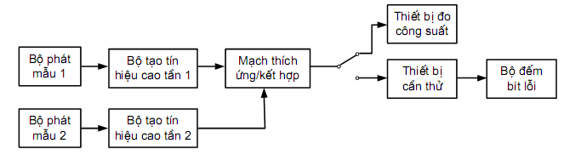
Hình 5.1.2.2: Sơ đồ đo Độ chọn lọc kênh lân cận
- Bộ tạo tín hiệu cao tần 1 được chỉnh đến tần số kiểm tra.
- Bộ tạo tín hiệu cao tần 2 được chỉnh đến tần số của kênh lân cận.
- Bộ tạo tín hiệu cao tần 1 phát cụm. Mức tín hiệu ra được đặt ở giá trị tạo ra mức độ nhạy cho trước +3 dB.
- Bật bộ tạo tín hiệu cao tần 2 phát ở chế độ cụm hoặc phát liên tục, mức tín hiệu được đặt ở giá trị tính theo công thức [(độ nhạy cho trước +3 dB) + (giá trị định trước của độ chọn lọc kênh lân cận)] (dBμV).
- Bộ đếm bit lỗi đếm số các bit lỗi của kênh I (TCH) và tính tỉ lệ lỗi bit trong các dãy bằng hoặc dài hơn 2556 bit.
5.1.2.3 Các đặc tính xuyên điều chế
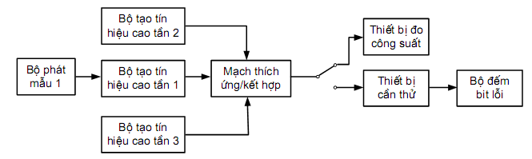
Hình 5.1.2.3: Sơ đồ đo các đặc tính xuyên điều chế
* Thủ tục đo (sử dụng sơ đồ đo Hình 5.1.2.3):
- Bộ tạo tín hiệu cao tần 1 được điều chỉnh đến tần số kiểm tra.
- Bộ tạo tín hiệu cao tần 2 được điều chỉnh đến tần số kiểm tra ±600 kHz. Bộ tạo tín hiệu cao tần 3 được điều chỉnh đến tần số kiểm tra ±1200 kHz.
- Bật bộ tạo tín hiệu cao tần 1 để phát đi cụm tín hiệu. Mức tín hiệu được đặt ở giá trị tạo ra mức nhạy cho trước +3 dB.
- Bộ tạo tín hiệu cao tần 2 và 3 phát ở chế độ cụm hoặc chế độ phát liên tục, các tín hiệu này không được điều chế. Các mức tín hiệu được tạo ra ở bộ tạo tín hiệu cao tần 2 và 3 được đặt tại giá trị có khả năng tạo ra [(độ nhạy cho trước + 3 dB) + (giá trị định trước của đặc tính xuyên điều chế)] (dBμV).
- Thay đổi vị trí khóa, tín hiệu sẽ được cấp cho thiết bị cần thử.
- Bộ đếm bit lỗi đếm số các bit lỗi của kênh I (TCH) và tính tỉ lệ lỗi bit trong các dãy bằng hoặc dài hơn 2556 bit.
5.1.2.4 Độ miễn nhiễm đáp ứng tạp
* Thủ tục đo (sử dụng sơ đồ đo Hình 5.1.2.4):
- Bộ tạo tín hiệu cao tần 1 được điều chỉnh đến tần số kiểm tra.
- Bộ tạo tín hiệu cao tần 2 được điều chỉnh đến tần số thành phần tín hiệu tạp.
- Bật bộ tạo tín hiệu cao tần 1 để phát đi cụm tín hiệu. Mức tín hiệu được đặt ở giá trị độ nhạy cho trước + 3 dB.
- Bật bộ tạo tín hiệu cao tần 2 phát đi cụm tín hiệu hoặc phát liên tục, các tín hiệu này không được điều chế. Mức tín hiệu được tính theo công thức [(độ nhạy cho trước + 3 dB) + (giá trị định trước của mức đáp ứng phát xạ giả)] (dBμV).
- Bộ đếm bit lỗi đếm số các bit lỗi của kênh I (TCH) và tính tỉ lệ lỗi bit trong các dãy bằng hoặc dài hơn 2556 bit.
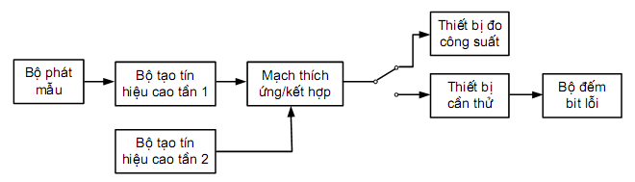
Hình 5.1.2.4: Sơ đồ đo các miễn nhiễm đáp ứng tạp
5.1.2.5 Công suất các thành phần tạp dẫn
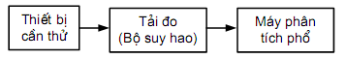
Hình 5.1.2.5: Sơ đồ đo công suất các thành phần tạp
Thủ tục đo (sử dụng sơ đồ đo Hình 5.1.2.5):
- Cần đảm bảo thiết bị cần thử ở chế độ chờ nhận và có thể nhận tần số kiểm tra.
- Với máy phân tích phổ, kiểm tra để chắc chắn có các thành phần tạp trong băng tần cho trước.
- Đặt tần số trung tâm của máy phân tích phổ tới tần số đã kiểm tra ở trên và đo mức của các thành phần tạp đó.
5.1.2.6 Bức xạ vỏ máy
Đặt thiết bị cần thử làm việc ở tần số kiểm tra, bật máy thu, dùng cùng phương pháp đo như mục 5.1.1.9.
5.1.2.7 Các điều kiện phát tín hiệu theo khe thời gian
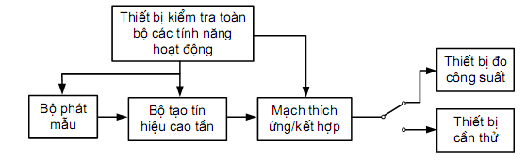
Hình 5.1.2.7: Sơ đồ đo phát hiện sóng mang
a. Yêu cầu các thiết bị đo
- Thiết bị kiểm tra toàn bộ các tính năng hoạt động phải có chức năng gán bất cứ khe thời gian vật lý liên lạc nào cho thiết bị cần thử trong thời gian truy nhập.
Nó còn phải có khả năng cung cấp tín hiệu định thời khe thời gian cho bộ phát mẫu và bộ phát tín hiệu cao tần
- Bộ tạo tín hiệu cao tần cung cấp một tín hiệu được điều chế bởi tín hiệu nhận được từ bộ phát mẫu cho thiết bị kiểm tra toàn bộ các tính năng hoạt động. Sóng này mang khe thời gian liên lạc được thiết bị kiểm tra toàn bộ các tính năng gán. Thiết bị kiểm tra toàn bộ các tính năng và thiết bị cần thử được đặt tới mức C/I yêu cầu để thực hiện các thủ tục khởi tạo và kết thúc cuộc gọi.
- Thiết bị kiểm tra toàn bộ các tính năng phát sóng mang tại mức được chỉ định trong các thủ tục đo cho tất cả các sóng mang lưu lượng thông tin, ngoại trừ tại một tần số xác định.
b. Thủ tục đo (sử dụng sơ đồ đo Hình 5.1.2.7)
- Sử dụng thiết bị kiểm tra toàn bộ các tính năng hoạt động năng, mức sóng mang đặt là 45 dBμV và tạo ra một tiến trình xử lý cuộc gọi với PS cần thử, sử dụng mức tín hiệu cao hơn 45 dBμV để đảm bảo pha liên lạc được thiết lập tại tần số xác định đã đề cập trước.
- Phát một tín hiệu 45 dBμV trong khoảng thời gian đã chỉ ra ở mục 4.1.10, tại tần số xác định đã đề cập trước được đồng bộ với thiết bị kiểm tra toàn bộ các tính năng hoạt động bằng bộ tạo tín hiệu cao tần, việc này đảm bảo pha liên lạc không được thiết lập ngay cả khi thao tác gọi được thực hiện từ PS cần thử.
5.1.2.8 Độ chính xác chỉ thị cường độ tín hiệu thu
a. Đo bằng chức năng thông tin vùng và chức năng giữ vùng chờ:
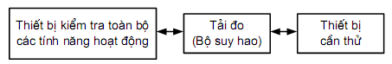
Hình 5.1.2.8.a: Sơ đồ đo độ chính xác chỉ thị cường độ tín hiệu thu
(Phương pháp sử dụng chức năng thông tin vùng và chức năng giữ vùng chờ)
* Thủ tục đo (sử dụng sơ đồ đo Hình 5.1.2.8.a):
- Bước 1: Đặt mức giữ vùng chờ của thiết bị kiểm tra toàn bộ các tính năng hoạt động đến giá trị chỉ định, đặt mức chọn vùng chờ đủ cao hơn giá trị mức giữ vùng chờ. Kích hoạt thiết bị cần thử với mức vào đủ cao đó.
- Bước 2: Đảm bảo thiết bị cần thử thực hiện được đăng ký vị trí (thao tác nhân công nếu có yêu cầu).
- Bước 3: Sau khi đặt tín hiệu vào từ thiết bị kiểm tra toàn bộ tính năng hoạt động đến thiết bị cần thử ở mức thấp hơn giá trị đã chỉ định 7 dB (cho phép lấy giá trị cao hơn +1 dB), cần đảm bảo thiết bị cần thử hiển thị thông báo vùng ngoài vùng phục vụ hoặc không thực hiện chuỗi thao tác điều khiển cuộc gọi ngay cả khi có thực hiện thủ tục gọi ra.
- Bước 4: Đổi số vùng nhắn tìm của thiết bị kiểm tra toàn bộ các tính năng hoạt động, sau khi tăng mức tín hiệu vào thiết bị cần thử tới mức đủ lớn, cần đảm bảo thiết bị cần thử thực hiện được chức năng đăng ký vị trí;
- Bước 5: Sau khi đặt tín hiệu vào từ thiết bị kiểm tra toàn bộ các tính năng hoạt động tới thiết bị được kiểm tra ở mức cao hơn giá trị đã chỉ định 7 dB (|cho phép lấy giá trị thấp hơn -1 dB|), cần đảm bảo thiết bị cần thử hiển thị thông báo trong vùng phục vụ hoặc thực hiện chuỗi thao tác điều khiển và pha liên lạc được thiết lập bằng thủ tục gọi ra.
- Bước 6: Nếu cần thiết, có thể đặt mức vùng phục vụ tới giá trị khác và lặp lại các bước từ 1 đến 5.
b. Phương pháp đo hiển thị giá trị mức thu trên màn hình hoặc trên thiết bị hiển thị:
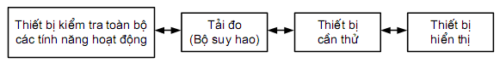
Hình 5.1.2.8 b: Sơ đồ đo độ chính xác chỉ thị trường tín hiệu thu được
(Phương pháp đo hiển thị giá trị mức thu trên màn hình hoặc trên thiết bị hiển thị)
* Thủ tục đo (sử dụng sơ đồ đo Hình 5.1.2.8.b):
- Bước 1: Thiết bị cần thử được để ở chế độ chờ.
- Bước 2: Thực hiện chuỗi điều khiển gọi ra và gọi vào giữa thiết bị kiểm tra toàn bộ các tính năng hoạt động với thiết bị cần thử và thiết lập pha liên lạc.
- Bước 3: Mức tín hiệu vào của thiết bị kiểm tra toàn bộ tính năng hoạt động tới thiết bị cần thử được đặt ở giá trị yêu cầu trong phép đo, mức tín hiệu vào này sẽ được hiển thị trên thiết bị hiển thị hoặc thiết bị cần thử và được đọc ra như giá trị đo được.
- Bước 4: Nếu cần thiết có thể đặt tín hiệu vào thiết bị cần thử ở mức khác, và lặp lại các Bước 2-3.
- Bước 5: Độ chính xác được tính toán từ các giá trị đo được ở Bước 3.
5.1.2.9 Chỉ tiêu sàn cho BER
Thủ tục đo tương tự như đo độ nhạy thu (xem mục 5.1.2.1). Tuy nhiên, mức tín hiệu chính bằng mức tương ứng với giá trị cho trước của chỉ tiêu sàn cho BER và số lượng bit phát nhỏ nhất là 2556 x 10⁶.
5.2. Các phương pháp đo trong trường hợp không có đầu cuối đo
Tại các thiết bị cần thử không có đầu cuối đo ăng ten và kết cuối vào/ra dữ liệu, cần đấu vũng hồi tiếp giữa bộ mã hóa/giải mã tiếng nói (cũn gọi là mã hóa/giải mã thoại) và bộ mã hóa/giải mã kênh như trên hình vẽ. Các tham số được thiết lập qua bàn phớm hoặc qua tín hiệu thu. Đấu vũng được áp dụng trên kênh I (TCH).
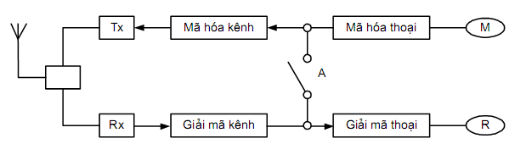
Hình 5.2: Sơ đồ đo khi không có kết cuối ăng ten
5.2.1. Phần phát
5.2.1.1 Sai số tần số
a. Khi không có thiết bị vào số liệu phát
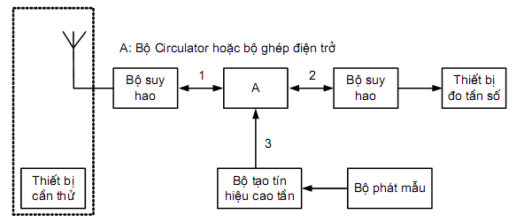
Hình 5.2.1.1: Sơ đồ đo sai số tần số (khi không có kết cuối vào dữ liệu)
Chú thích:
- Các bộ suy hao nối tới A được sử dụng để ổn định trở kháng của mạch
- Các tham số kỹ thuật tại kết cuối 2 của A tuân theo yêu cầu như trường hợp có đầu cuối đo. Các tham số kỹ thuật tại kết cuối 3 của A tuân theo yêu cầu với của phần thu khi không có các đầu cuối đo.
- Giả sử mức vào gần như không có lỗi ở đầu ra phần thu của thiết bị cần thử nờn trong phép đo tần số có thể bỏ qua mức rò từ kết cuối 2 của A.
- Trường hợp thiết bị đo có thể phát sóng mang chưa điều chế ở tần số trung tâm của phổ được điều chế, thiết bị đo tần số có thể được nối thẳng tới đầu ra của RFCD.
* Thủ tục đo (sử dụng sơ đồ đo Hình 5.2.1.1):
- Đặt thiết bị cần thử ở chế độ kiểm tra bằng vũng hồi tiếp, phát sóng ở tần số kiểm tra. Nếu thiết bị cần thử có khả năng phát sóng mang không điều chế, thì sẽ phát ở chế độ này.
- Đo tần số ra của thiết bị cần thử như ở mục 5.1.1.1.
b. Khi có thiết bị vào số liệu: Đo như phần a nhưng tín hiệu kiểm tra đã mã hóa theo tiêu chuẩn được cung cấp từ thiết bị vào số liệu phát và đầu ra RFCD hoặc đầu ra của ăng ten ghép có thể đo được theo cùng cách như là khi có thiết bị kết cuối đo.
Chú thích: Có thể sử dụng cả phương pháp dùng RFCD lẫn phương pháp dùng bộ ghép ăng ten nếu không có chỉ định khác. Tuy nhiên nếu yêu cầu không thay đổi phần ghép trong quá trình đo thì yêu cầu này phải được đảm bảo. Tương tự cho việc kiểm tra những chỉ tiêu ở dưới đây.
5.2.1.2 Công suất phát xạ giả
a. Đo công suất bức xạ hiệu dụng
Sử dụng phương pháp đo như đo Bức xạ vỏ máy, hoặc sử dụng RFCD có hệ số ghép được hiệu chuẩn cho từng tần số đo sử dụng cùng kiểu thiết bị tại vị trí đo kiểm này, các yêu cầu đo khác cũng giống như khi có thiết bị đầu cuối ăng ten đo. Phương pháp cung cấp tín hiệu nhận chế độ kiểm tra nối vũng hồi tiếp tương tự như 5.2.1.1a. Khi có các thiết bị đầu cuối vào số liệu, sử dụng cùng phương pháp đã đề cập ở trên. Tuy nhiên có thể cấp tín hiệu kiểm tra đã mã hóa theo tiêu chuẩn qua đường dừy sử dụng carbon urethane có trở kháng cao để đảm bảo không ảnh hưởng đến trường điện từ của thiết bị ngoại vi.
b. Biểu diễn kết quả: Công suất bức xạ hiệu dụng được tính bằng cách chia giá trị đo được ở phần trên cho giá trị thực của độ lợi tương đối của ăng ten.
Độ lợi tương đối của ăng ten là tỉ số giữa độ lợi lớn nhất của ăng ten tại tần số phát khi ăng ten quay tự do (360⁰ ở trong cả 3 chiều) cho độ lợi của ăng ten tại hướng vuông góc với trục của lưỡng cực nửa bước sóng không suy hao với giá trị công bố hoặc giá trị đo được.
5.2.1.3 Băng tần chiếm dụng
Tương tự như mục 5.2.1.1, nhưng tín hiệu kiểm tra được mã hóa theo tiêu chuẩn được cung cấp bởi bộ ghép ăng ten và làm việc ở chế độ kiểm tra đấu vũng hồi tiếp, các yêu cầu đo kiểm khác cũng như mục 5.1.3. Khi có thiết bị vào dữ liệu, đo như mục 5.2.1.1.
5.2.1.4 Công suất cấp cho ăng ten
Thực hiện như mục 5.2.1.2.
5.2.1.5 Công suất rò trong thời gian không có sóng mang
Tương tự như mục 5.2.1.3. Tuy nhiên không quan tâm đến sự thay đổi hệ số ghép giữa các tần số đo khác nhau.
5.2.1.6 Các đặc tính đáp ứng quá độ khi phát cụm
Thực hiện như mục 5.2.1.3.
5.2.1.7 Độ chính xác điều chế
Thực hiện như mục 5.2.1.3.
5.2.1.8 Công suất rò kênh lân cận
Thực hiện như mục 5.2.1.5.
5.2.1.9 Bức xạ vỏ máy
Vì ăng ten luụn được nối, phép đo này đã được thực hiện trong phép đo phát xạ giả 5.2.1.2.
5.2.1.10 Tốc độ phát tín hiệu
Thực hiện như mục 5.2.1.3.
5.2.1.11 Định thời phát
Thiết bị cần thử được lắp đặt bên trong RFCD, và kết cuối RFCD được coi như tương thích với thiết bị đầu cuối ăng ten đo, phép đo phải được thực hiện cùng phương pháp như trường hợp có các đầu cuối đo.
5.2.2 Phần thu
5.2.2.1 Độ nhạy thu (phương pháp đo trong phòng đo)
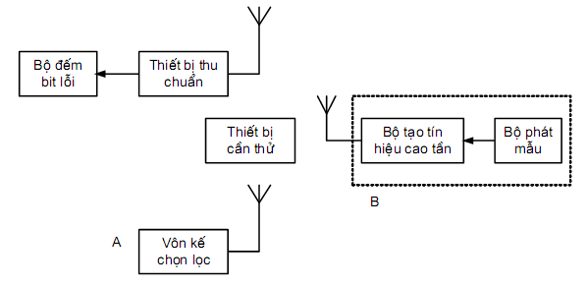
Hình 5.2.2.1.a: Sơ đồ đo độ nhạy máy thu
(khi không có kết cuối vào dữ liệu, đo trong phòng đo)
Chú thích:
- Yêu cầu phòng đo như đo Bức xạ vỏ máy mục 5.1.1.9
- A thay cho thiết bị cần thử, khi đo cường độ điện trường tại vị trí thiết bị cần thử. Ăng ten A là loại lưỡng cực nửa bước sóng.
- B dùng để đo phần thu, B được nối tới kết cuối ăng ten của thiết bị cần thử khi có các đầu cuối đo.
- Máy thu chuẩn thu các sóng vô tuyến từ thiết bị cần thử và cấp cho bộ đếm bit lỗi, bộ đếm bit lỗi này giải điều chế cho phù hợp tín hiệu xuất ra đầu cuối xuất dữ liệu thu của thiết bị cần thử trong trường hợp có các đầu cuối đo. Các sóng từ thiết bị cần thử có thể thu được gần như không có lỗi, máy thu chuẩn cách thiết bị cần thử khoảng 3 m và cách ăng ten đo của B là 4,2 m để trỏnh tác động lên các thiết bị khác trong hệ thống đo.
* Thủ tục đo (sử dụng sơ đồ đo Hình 5.2.2.1.a):
- Đặt thiết bị đo ở chế độ vũng hồi tiếp, phát ở tần số cần kiểm tra. Nếu có các đầu cuối xuất số liệu, cũng tiến hành đo như trên. Tuy nhiên, các đầu cuối xuất dữ liệu phải được nối với đất của bộ đếm lỗi bit được bằng sợi dừy treo ở dưới thiết bị cần thử. Thiết bị cần thử đặt thẳng mặt với hướng sóng vô tuyến phát tới.
- Phát tín hiệu từ B và sử dụng A. Đặt cường độ điện trường tại vị trí lắp đặt thiết bị cần thử được đo kiểm theo giá trị E (dBμV/m)
E = Giá trị độ nhạy đặt trước (dBμV) – 20 lg $\frac{\text{300}}{π f (\text{MHz})}$ (dBm) - độ lợi tương đối của ăng ten (dBd).
- Di chuyển A, đặt thiết bị cần thử vào vị trí và kích hoạt thiết bị này. Các sóng vô tuyến từ thiết bị cần thử được nhận bởi bộ thu chuẩn, đo tỉ số lỗi bằng bộ đếm bit lỗi.
- Bộ đếm bit lỗi đếm số các bit lỗi của kênh I (TCH) từ B và tính tỉ lệ lỗi bit trong các dãy bằng hoặc dài hơn 2556 bit.
5.2.2.2 Độ nhạy thu (đo bằng RFCD)
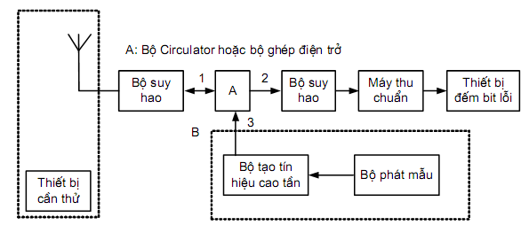
Hình 5.2.2.1.b: Sơ đồ đo đo độ nhạy máy thu có dùng RFCD
(khi không có kết cuối vào dữ liệu)
Chú thích:
- Các bộ suy hao nối với A được chỉnh sao cho mạch có trở kháng ổn định và để điều chỉnh mức tín hiệu giữa hai hệ thống tín hiệu.
- Hệ thống đo B phù hợp với trường hợp có các đầu cuối đo.
- Máy thu chuẩn nhận các sóng vô tuyến ở tần số kiểm tra và cấp cho thiết bị đếm bit lỗi dữ liệu đã giải điều chế phù hợp với tín hiệu tới đầu cuối xuất dữ liệu thu của thiết bị trong trường hợp có các đầu cuối đo.
- RFCD có hệ số ghép khoảng 20 dB và ớt ảnh hưởng lên thiết bị cần thử. RFCD được hiệu chuẩn tại tần số đo bằng cùng thiết bị như ở phần đo trong phòng đo với phương pháp đo Bức xạ vỏ máy trong mục 5.1.1.9.
- Tín hiệu vào từ thiết bị cần thử tới máy thu chuẩn yêu cầu đạt đến mức gần như không có lỗi. Đầu ra của bộ tạo tín hiệu cao tần tới thiết bị cần thử được đặt mức độ nhạy cần đo và là mức mà hầu như không có ảnh hưởng nào tới đầu ra của máy thu chuẩn.
* Thủ tục đo (sử dụng sơ đồ đo Hình 5.2.2.1.b):
- Đặt chế độ kiểm tra vũng hồi tiếp, phát và kiểm tra tần số. Thiết bị cần thử cần được đặt theo hướng thẳng với hướng đặt thiết bị.
- Các thủ tục đo như phần có đầu cuối đo.
b. Khi có các đầu cuối xuất số liệu thu được
Đo như phần a, nhưng kéo dài dài xuất dữ liệu thu qua RFCD để không ảnh hưởng đến việc ghép thiết bị và các thủ tục đo như khi có các đầu cuối đo với các yêu cầu RFCD như ở phần a.
5.2.2.3 Độ chọn kênh lân cận
Trong trường hợp có hay không có các thiết bị đầu cuối xuất số liệu, phép đo phải được thực hiện dựa trên các đầu cuối đo như mục 5.2.2.2.a hoặc 5.2.2.2.b sử dụng RFCD.
5.2.2.4 Chỉ số xuyên điều chế
Thực hiện như 5.2.2.3.
5.2.2.5 Miễn nhiễm đáp ứng tạp
a. Đo trong phòng đo
- Phòng đo có yêu cầu như trong phần đo độ nhạy. Thiết lập giá trị cường độ điện trường và phần đo vũng hồi tiếp cũng như vậy.
- Tín hiệu không mong muốn của hệ thống cũng như của đầu cuối đo. Trường tín hiệu không mong muốn được đặt sao cho tỉ số cường độ điện trường đạt giá trị của miễn nhiễm đáp ứng tạp cho trước.
b. Đo sử dụng RFCD
- Yêu cầu RFCD như đo độ nhạy, RFCD được hiệu chuẩn bằng cùng thiết bị cho mỗi tần số đo.
- Tín hiệu không mong muốn của hệ thống cũng giống như của đầu cuối đo. Trường tín hiệu không mong muốn được đặt sao cho tỉ số cường độ điện trường đạt giá trị của miễn nhiễm đáp ứng tạp cho trước.
5.2.2.6 Các thành phần bức xạ tạp dẫn
Vì ăng ten luôn được nối, nên không thể thực hiện phép đo này được.
5.2.2.7 Bức xạ vỏ máy
Vì ăng ten luụn được nối, phép đo phát xạ này bao gồm cả phép đo các thành phần bức xạ dẫn tạp. Phương pháp đo dựa trên Bức xạ vỏ máy ở phần phát trong mục 5.1.1.9.
5.2.2.8 Phát hiện sóng mang (yêu cầu khe thời gian phát)
a. Đo ở phòng đo
- Phòng đo có yêu cầu như đo độ nhạy. Chỉ khác là điện trường được thiết lập sao cho điện áp vào đạt mức như ở yêu cầu đo chứ không phải để độ nhạy đạt được giá trị cho trước.
- Cấu trúc hệ thống đo là cấu trúc mà các sóng vô tuyến truyền qua nó giống như trong trường hợp có các đầu cuối đo và thực hiện đo với cùng phương pháp đo.
b. Đo với RFCD
- Yêu cầu RFCD như với phần đo độ nhạy.
- Thiết bị cần thử được lắp đặt bên trong RFCD, đầu cuối RFCD được coi như thiết bị đầu cuối ăng ten đo, phép đo phải được thực hiện giống như trường hợp sử dụng các đầu cuối đo.
5.2.2.9 Độ chính xác chỉ thị cường độ tín hiệu thu
a. Đo trong phòng đo:
- Phòng đo có yêu cầu như đo độ nhạy. Chỉ khác là điện trường được thiết lập sao cho điện áp vào đạt mức như ở yêu cầu đo chứ không phải để độ nhạy đạt được giá trị cho trước.
- Cấu trúc hệ thống đo là cấu trúc mà các sóng vô tuyến truyền qua nó giống như trong trường hợp có các đầu cuối đo và thực hiện đo với cùng phương pháp đo. Nếu sử dụng thiết bị hiển thị, để tối thiểu ảnh hưởng của thiết bị hiển thị lên các kết nối với nó trong phép đo điện trường, thiết bị hiển thị này phải rất nhỏ so với thiết bị cần thử, loại bỏ tất cả các dừy nối không cần thiết. Kết nối trong khoảng cách ngắn, và cố định.
b. Đo với RFCD
- Yêu cầu RFCD như với phần đo độ nhạy
- Thiết bị cần thử được lắp đặt bên trong RFCD và kết cuối RFCD được coi như tương thích với thiết bị đầu cuối ăng ten đo, phép đo phải được thực hiện cùng phương pháp đo như trường hợp có các đầu cuối đo.
Nếu sử dụng thiết bị hiển thị, để tối thiểu ảnh hưởng của thiết bị hiển thị lên các kết nối với nó trong phép đo điện trường, thiết bị hiển thị này phải rất nhỏ so với thiết bị cần thử, loại bỏ tất cả các dừy nối không cần thiết. Kết nối trong khoảng cách ngắn và cố định.
5.2.2.10 Chỉ tiêu sàn cho BER (đo trong phòng đo)
Thủ tục đo như đo như đo độ nhạy thu mục 5.2.2.1 (phần đo trong phòng đo). Chỉ khác ở chỗ mức tín hiệu là mức sao cho BER đạt giá trị yêu cầu và số bit phát ớt nhất là 2556 x 10⁶.
5.2.2.11 Chỉ tiêu sàn cho BER (đo với RFCD)
Thủ tục đo như đo như đo độ nhạy thu mục 5.2.2.2 (phần đo có RFCD). Chỉ khác ở chỗ mức tín hiệu là mức sao cho BER đạt giá trị yêu cầu và số bit phát ít nhất là 2556 x 106.
5.3. Các yêu cầu đo kiểm khác
5.3.1 Kiểm tra khả năng phát mã nhận dạng cuộc gọi
Sử dụng sơ đồ đo Hình 5.3.1.
Chú thích
Yêu cầu trước khi đo:
- Mức suy hao của bộ suy hao nối với thiết bị cần thử phải là 30 dB.
- Với sơ đồ A, chỉnh hai bộ suy hao sao cho máy phân tích phổ có thể tách tín hiệu từ thiết bị kiểm tra lắp ngoài và thiết bị cần thử.
- Máy phân tích phổ được đặt như sau:
Tần số trung tâm | Tại tần số kênh điều khiển
Độ rộng tần số quét | 0 Hz
Độ rộng phân giải | Khoảng 300 kHz
Độ rộng hiển thị | Như độ rộng phân giải
Thang đo trục Y | 10 dB/Div
Mức suy hao vào | 20 dB
Mức tham chiếu vào | +10 dBm
- Thiết bị kiểm tra lắp ngoài phải được nối với thiết bị cần thử và phát đi mã phía gọi đã biết. Có thể thay thiết bị kiểm tra lắp ngoài bằng thiết bị đối phương có khả năng liên lạc với thiết bị cần thử.
- Thiết bị cần thử được đặt như sau:
+ Thiết bị cần thử được đặt ở chế độ chờ.
+ Thiết bị lưu giữ nhận dạng cuộc gọi (ROM) sẵn sàng để chuyển trạng thái từ không lưu giữ nhận dạng cuộc gọi (hoặc trạng thái tương đương) tới trạng thái có lưu giữ nhận dạng cuộc gọi.
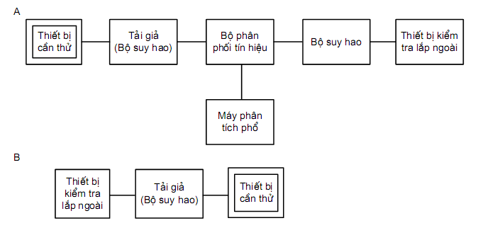
Hình 5.3.1: Sơ đồ đo kiểm tra khả năng phát mã nhận dạng cuộc gọi
* Thủ tục đo (sử dụng sơ đồ đo Hình 5.3.1)
- Thiết bị lưu giữ nhận dạng cuộc gọi: Bằng cách kết nối thiết bị cần thử theo sơ đồ A và thực hiện như sau:
+ Thực hiện thao tác gọi ra hoặc nhận cuộc gọi ở trạng thái không lưu giữ nhận dạng cuộc gọi và kiểm tra liệu có đóng là thiết bị không bức xạ ra sóng vô tuyến hay không.
+ Lưu giữ nhận dạng cuộc gọi vào bộ nhớ của thiết bị cần thử.
+ Nếu bộ giải mã được cài đặt trong thiết bị kiểm tra lắp ngoài, thực hiện một cuộc gọi ra và đọc nhận dạng cuộc gọi đã được giải mã ở thiết bị kiểm tra lắp ngoài.
+ Nếu chưa cài bộ giải mã ở thiết bị kiểm tra lắp ngoài, cần kiểm tra để đảm bảo thiết bị cần thử phát bình thường trong các điều kiện thông thường.
- Thiết bị nhận dạng: Nối thiết bị cần thử theo sơ đồ B, tiến hành các bước sau:
+ Phát đi nhận dạng cuộc gọi từ thiết bị kiểm tra lắp ngoài.
+ Kiểm tra liệu thiết bị cần thử có nhận và phát hiện được nhận dạng cuộc gọi hay không
- Biểu diễn kết quả:
+ Biểu diễn kết quả phát và phát hiện tín hiệu vô tuyến tốt hay không tốt.
+ Biểu diễn kết quả nội dung nhận dạng cuộc gọi nếu cần.
5.3.2 Kiểm tra tần số kênh sóng mang kênh điều khiển
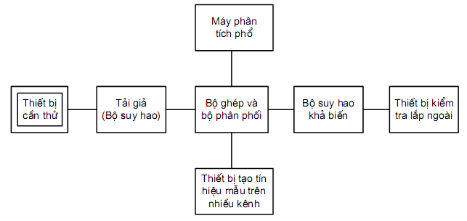
Hình 5.3.2: Sơ đồ kiểm tra tần số sóng mang kênh điều khiển
Chú thích: Yêu cầu trước khi đo
- Thiết bị tạo tín hiệu mẫu trên nhiều kênh phát liên tục tất cả các sóng mang không được điều chế trừ tần số dành cho kênh điều khiển (ví dụ: 1895,150MHz) và tần số dành cho kênh lưu lượng định sử dụng khi đo.
- Thiết bị kiểm tra lắp ngoài phải có chức năng thao tác gọi ra và nhận cuộc gọi cũng như kết nối mạch với thiết bị cần thử tại các kênh điều khiển.
Có thể thay thiết bị kiểm tra lắp ngoài bằng thiết bị đối phương có khả năng liên lạc với thiết bị được thử.
- Thiết bị phân tích phổ cần được cài đặt như sau:
Tần số trung tâm | Tần số trung tâm của băng tần đã qui định
Độ rộng quét tần số | Băng tần đã qui định (ví dụ: 24 MHz)
Độ rộng phân giải | 10 kHz
Độ rộng hiển thị | như độ rộng phân giải
Thang đo trục Y | 10 dB/Div
Mức suy hao vào | 20 dB
Mức vào tham chiếu | +10 dBm
- Thiết bị cần thử được thiết lập như sau:
+ Thiết bị cần thử ghi số liệu của thuờ bao vào bộ nhớ ROM bên trong.
+ Thiết bị cần thử được đặt ở chế độ thu.
* Thủ tục đo (sử dụng sơ đồ đo trong Hình 5.3.2)
- Đặt mức ra của thiết bị tạo tín hiệu mẫu trên nhiều kênh sao cho mức vào của thiết bị cần thử đạt được 200 μV.
- Nối thiết bị cần thử với thiết bị kiểm tra lắp ngoài tại kênh điều khiển đặt trước (1895,150 MHz) và kiểm tra trên máy phân tích phổ sóng vô tuyến tại kênh lưu lượng có được phát xạ không. Kiểm tra các thao tác:
+ Thực hiện cuộc gọi ra (thoại, đặt máy từ thiết bị cần thử).
+ Thực hiện nhận cuộc vào (thoại, đặt máy từ thiết bị kiểm tra lắp ngoài).
- Biểu diễn kết quả: Tốt hay Không tốt.

PHỤ LỤC A
(Quy định)
CÁC ĐIỀU KIỆN ĐO KIỂM
Các điều kiện nhiệt độ và điện áp cung cấp danh định áp dụng cho mỗi phép đo được chỉ rõ trong điều kiện bình thường và điều kiện khắc nghiệt như sau:
* Điều kiện bình thường:
Điện áp: 3,6 V;
Áp suất bên ngoài: 86 ~ 196 kPa;
Nhiệt độ: 15⁰C ~ 35⁰C;
Độ ẩm tương đối: 5% ~ 75 % (không có sương giá).
* Điều kiện khắc nghiệt:
Điện áp cao nhất: 3,6 x 1,25 V = 4,5 V; thấp nhất 6,6 x 0,9 V = 3,24 V.
Nhiệt độ cao nhất: 55⁰C ± 1⁰C; thấp nhất -10⁰C ± 1⁰C.
Tất cả phép đo được thực hiện trong các điều kiện bình thường. Điều kiện khắc nghiệt được xác định theo loại chỉ tiêu cần kiểm tra. Thiết bị cần thử được được đặt trong hộp nhiệt độ để kiểm tra trong điều kiện khắc nghiệt. Phép đo công suất phát xạ giả phải được thực hiện trong phòng câm có khả năng đáp ứng các yêu cầu về suy hao che chắn và suy hao phản xạ tại tường như trên Hình A.2.
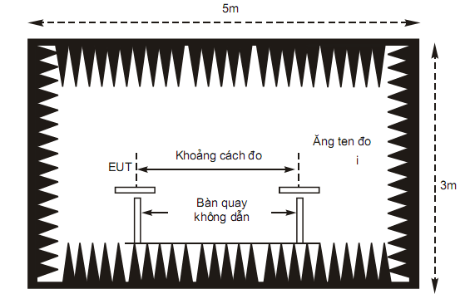
Hình A.1: Phòng câm khi đo mức công suất phát xạ giả
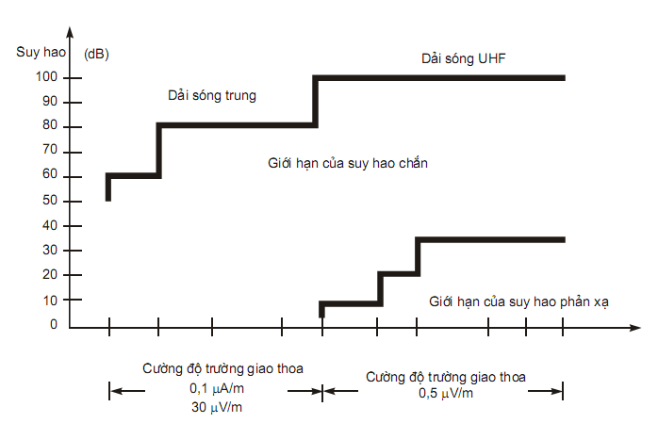
Hình A2: Yêu cầu về phản xạ tại tường và suy hao che chắn cho phòng bọc với chất liệu hấp thụ

PHỤ LỤC B
(Tham khảo)
PHẦN BÁO HIỆU - ĐIỀU KHIỂN CUỘC GỌI TRONG HỆ THỐNG PHS
B.1 Lớp 1
Lớp 1 | RCR STD-28 V3.2 | Ghi chú
Các tiêu chuẩn ở Lớp 1 | 4.2
Tổng quan | 4.2.1
Định nghĩa các chức năng | 4.2.2
Mô tả các dịch vụ | 4.2.3
Các loại kênh | 4.2.4
Các phương pháp sử dụng khe thời gian vật lý | 4.2.5
Ánh xạ các kênh điều khiển logic lên các khung TDMA | 4.2.6
Cấu trúc kênh điều khiển logic | 4.2.7
Phương pháp chỉ định khe thời gian vật lý trong liên lạc | 4.2.8
Cấu trúc khe thời gian | 4.2.9
Mã hóa kênh | 4.2.10
Phương pháp ngẫu nhiên hóa | 4.2.11
Cơ chế mật mã hóa theo tiêu chuẩn | 4.2.12
Điều khiển xử lý tiếng nói | 4.2.13 | Tùy chọn
Ví dụ về sự xắp xếp bit | 4.2.14
Các thủ tục kớch hoạt kênh lưu lượng và các quy định cụ thể | 4.2.15
Phát hiện sai hỏng của PS | 4.2.16
Những yêu cầu khi phát lại tự động | 4.2.17
Những yêu cầu khi tự động yêu cầu phát lại | 4.2.18
B.2. Pha thiết lập kênh liên kết
Pha thiết lập kênh liên kết | RCR STD-28 V3.2 | Ghi chú
Tổng quan | 4.3.1 | Các thông tin chung
Các qui định chung | 4.3.2 | Tiêu đề
Các qui định về giao thức | 4.3.2.1
Các qui định về khuôn dạng | 4.3.2.2
Khuôn dạng bản tin | 4.3.2.3
Các thông tin định nghĩa | 4.3.2.4
Phương pháp phát thông tin định nghĩa | 4.3.2.5
Quản lý phiên bản RT-MM | 4.3.2.6
Phương pháp yêu cầu chức năng | 4.3.2.7 | Tiêu đề
Sử dụng loại giao thức LCH mở rộng trong pha thiết lập kênh kết nối | 4.3.2.7.1
Các điều kiện để thực hiện chuỗi các chức năng yêu cầu | 4.3.2.7.2
Danh sách các loại bản tin | 4.3.3
Khuôn dạng bản tin | 4.3.4 | Tiêu đề
Các bản tin thiết lập kênh | 4.3.4.1 | Tiêu đề
Khe thời gian trống (idle) | 4.3.4.1.1
Yêu cầu thiết lập kênh kết nối | 4.3.4.1.2
Cấp kênh liên kết | 4.3.4.1.3
Từ chối cấp kênh liên kết | 4.3.4.1.4
Tái yêu cầu thiết lập kênh liên kết | 4.3.4.1.5
Các bản tin quảng bá | 4.3.4.2 | Tiêu đề
Bản tin quảng bá thông tin về kênh vô tuyến | 4.3.4.2.
Bản tin quảng bá thông tin về hệ thống | 4.3.4.2.2
Bản tin thứ hai về quảng bá thông tin hệ thống | 4.3.4.2.3
Bản tin thứ ba về quảng bá thông tin hệ thống | 4.3.4.2.4
Bản tin quảng bá thông tin về các tuỳ chọn | 4.3.4.2.5
Bản tin nhắn tìm | 4.3.4.3
Các qui định chi tiết về nhóm nhắn tìm PCH | 4.3.4.4
B.3. Pha thiết lập kênh dịch vụ và pha liên lạc
B.3.1. Các tiêu chuẩn của lớp 2
Các tiêu chuẩn của lớp 2 | RCR STD-28 V3.2 | Ghi chú
Các tiêu chuẩn của lớp 2 | 4.4.2 | Tiêu đề
Tổng quan | 4.4.2.1 | Các thông tin chung
Phạm vi áp dụng của tiêu chuẩn | 4.4.2.1.1
Tổng quan về LAPDC | 4.4.2.1.2
Các qui định về khuôn dạng | 4.4.2.1.3
Cấu trúc khung lớp 2 | 4.4.2.2
Quan hệ giữa khe thời gian vật lý và khung tin | 4.4.2.2.1
Các thành phần của kênh SACCH | 4.4.2.2.2
Các thành phần của kênh FACCH | 4.4.2.2.3
Trường địa chỉ | 4.4.2.3
Trường điều khiển | 4.4.2.4
Khuôn dạng trường truyền tin (I) | 4.4.2.4.1
Khuôn dạng trường giám sát (S) | 4.4.2.4.2
Khuôn dạng trường không số (U) | 4.4.2.4.3
Các thành phần trong thao tác điều khiển | 4.4.2.5
Chế độ liên lạc | 4.4.2.5.1
Bit P/F (Poll(P)/Final(F)) | 4.4.2.5.2
Các chuỗi số và biến | 4.4.2.5.3
Đồng hồ trong mạng | 4.4.2.5.4
Lệnh và đáp ứng | 4.4.2.6
Lệnh truyền tin (I) | 4.4.2.6.1
Lệnh đặt chế độ cừn bằng cận đồng bộ SABM | 4.4.2.6.2
Lệnh ngắt kết nối DISC | 4.4.2.6.3
Lệnh/đáp ứng sẵn sàng nhận (RR) | 4.4.2.6.4
Lệnh/đáp ứng chưa sẵn sàng nhận (RNR) | 4.4.2.6.5
Đáp ứng báo nhận không đánh số (UA) | 4.4.2.6.6
Đáp ứng chế độ ngắt kết nối DM | 4.4.2.6.7
Đáp ứng từ chối khung FRMR | 4.4.2.6.8
Lệnh tin không đánh số UI | 4.4.2.6.9
Các phần tử liên lạc giữa các lớp | 4.4.2.7
Các thao tác điều khiển liên kết dữ liệu | 4.4.2.8
Các chế độ hoạt động và các lớp thủ tục | 4.4.2.8.1
Các hằng số hệ thống | 4.4.2.8.2
Các bộ đếm | 4.4.2.8.3
Các thủ tục điều khiển liên kết dữ liệu | 4.4.2.8.4
Các thủ tục truyền tin không cần báo nhận | 4.4.2.8.4.1
Các thủ tục thiết lập chế độ báo nhận đa khung | 4.4.2.8.4.2
Tái thiết lập chế độ báo nhận đa khung | 4.4.2.8.4.3
Giải phóng chế độ làm việc báo nhận đa khung | 4.4.2.8.4.4
Xung đột giữa lệnh và đáp ứng không đánh số | 4.4.2.8.4.5
Truyền tin có báo nhận | 4.4.2.8.4.6
Truyền và nhận các báo nhận | 4.4.2.8.4.7
Tạo và huỷ trạng thái bận ở phía nhận | 4.4.2.8.4.8
Thông báo và khụi phục trạng thái lỗi | 4.4.2.8.4.9
Các thủ tục chức năng giám sỏt liên kết dữ liệu | 4.4.2.8.4.10
B.3.2 Các tiêu chuẩn của Lớp 3
B.3.2.1 Tổng quát
Khái quát các tiêu chuẩn của lớp 3 | RCR STD-28 V3.2 | Ghi chú
Các tiêu chuẩn của lớp 3 | 4.4.3 | Tiêu đề
Tổng quan | 4.4.3.1 | Các thông tin chung
Phạm vi của tiêu chuẩn | 4.4.3.1.1
Ứng dụng vào cấu trúc giao diện | 4.4.3.1.2
Định nghĩa các chức năng của lớp 3 | 4.4.3.2
Quản lý phát tần số vô tuyến (RT) | 4.4.3.2.1
Quản lý tính di động MM | 4.4.3.2.2
Quản lý cuộc gọi CC | 4.4.3.2.3
Khái quát về các phương thức báo hiệu
Cấu trúc báo hiệu và các chức năng của lớp 3 | 4.4.3.3.1
Khuôn dạng báo hiệu | 4.4.3.3.2
Các qui ước về giao thức | 4.4.3.3.3
Các đơn vị nền tảng của lớp 2 | 4.4.3.4
B.3.2.2 Quản lý tài nguyên vô tuyến (RT)
Các tiêu chuẩn của lớp 3 - Quản lý phát tần số vô tuyến (RT) | RCR STD-28 V3.2 | Ghi chú
Quản lý phát tần số vô tuyến (RT) | 4.4.3.5
Các định nghĩa trạng thái quản lý phát tần số vô tuyến (RT) | 4.4.3.5.1
Trạng thái RT ở PS | 4.4.3.5.1.1
Trạng thái RT ở CS | 4.4.3.5.1.2
Định nghĩa và nội dung của các chức năng tin nhắn | 4.4.3.5.2
Yêu cầu thông tin định nghĩa | 4.4.3.5.2.1
Đáp ứng thông tin định nghĩa | 4.4.3.5.2.2
Yêu cầu về điều kiện | 4.4.3.5.2.3
Báo cáo điều kiện | 4.4.3.5.2.4
Điều khiển mật mã hóa | 4.4.3.5.2.5
Xác nhận điều khiển mật mã hóa | 4.4.3.5.2.6
Bộ khóa mật mã | 4.4.3.5.2.7
Yêu cầu chức năng | 4.4.3.5.2.8
Đáp ứng yêu cầu chức năng | 4.4.3.5.2.9
Đáp ứng nhắn tìm | 4.4.3.5.2.10
Giải phóng PS | 4.4.3.5.2.11
Ngắt kết nối kênh vô tuyến | 4.4.3.5.2.12
Hoàn thành ngắt kết nối kênh vô tuyến | 4.4.3.5.2.13
Chỉ thị chuyển kênh TCH | 4.4.3.5.2.14
Từ chối yêu cầu chuyển kênh TCH | 4.4.3.5.2.15
Yêu cầu chuyển kênh | 4.4.3.5.2.16
Tái yêu cầu chuyển kênh TCH | 4.4.3.5.2.17
Điều khiển công suất phát | 4.4.3.5.2.18
Điều khiển VOX | 4.4.3.5.2.19
Thông báo nhận dạng PS | 4.4.3.5.2.20
Chỉ thị thông tin vùng hoạt động của PS | 4.4.3.5.2.21
Khuôn dạng bản tin và mã hóa các thành phần thông tin | 4.4.3.5.3
Khái quát | 4.4.3.5.3.1
Phân biệt giao thức | 4.4.3.5.3.2
Loại bản tin | 4.4.3.5.3.3
Các phần tử tin tức và các qui tắc mã hóa | 4.4.3.5.3.4
Thông tin về vùng | 4.4.3.5.3.4.1
Thông tin quảng bá | 4.4.3.5.3.4.2
Yêu cầu thông tin định nghĩa | 4.4.3.5.3.4.3
Số sóng mang | 4.4.3.5.3.4.4
Nguyên nhân | 4.4.3.5.3.4.5
Chức năng báo cáo điều kiện | 4.4.3.5.3.4.6
Thông tin nhận dạng CS (CS-ID) | 4.4.3.5.3.4.7
Mã hóa bảo mật | 4.4.3.5.3.4.8
Thông tin điều khiển mã hóa bảo mật | 4.4.3.5.3.4.9
Bộ khóa mật mã hóa | 4.4.3.5.3.4.10
Số PS | 4.4.3.5.3.4.11
Số nhận dạng PS | 4.4.3.5.3.4.12
Thông báo điều khiển nhận dạng Số nhận dạng PS | 4.4.3.5.3.4.13
Mức thu | 4.4.3.5.3.4.14
Điều kiện báo cáo | 4.4.3.5.3.4.15
Loại SCH | 4.4.3.5.3.4.16
Số khe thời gian | 4.4.3.5.3.4.17
Chuyển kênh TCH | 4.4.3.5.3.4.18
Điều khiển công suất phát | 4.4.3.5.3.4.19
Yêu cầu điều khiển công suất phát | 4.4.3.5.3.4.20
Điều khiển VOX | 4.4.3.5.3.4.21
Thông tin về chức năng VOX | 4.4.3.5.3.4.22
Báo cáo điều kiện vùng | 4.4.3.5.3.4.23
Chức năng chỉ thị thông tin vùng | 4.4.3.5.3.4.24
Loại đáp ứng nhắn tìm | 4.4.3.5.3.4.25
Các qui ước bổ sung trong RT | 4.4.3.5.4
B.3.2.3 Quản lý di động (MM)
Quản lý di động ở lớp 3 (MM) | RCR STD-28 V3.2 | Ghi chú
Quản lý di động (MM) | 4.4.3.6
Các định nghĩa trạng thái quản lý di động | 4.4.3.6.1
Trạng thái MM ở PS | 4.4.3.6.1.1
Trạng thái MM ở CS | 4.4.3.6.1.2
Nội dung và định nghĩa các chức năng bản tin | 4.4.3.6.2
Yêu cầu nhận thực | 4.4.3.6.2.1
Đáp ứng nhận thực | 4.4.3.6.2.2
Yêu cầu chức năng | 4.4.3.6.2.3
Đáp ứng yêu cầu chức năng | 4.4.3.6.2.4
Xác nhận đăng ký vị trí | 4.4.3.6.2.5
Báo cáo vùng đăng ký vị trí | 4.4.3.6.2.6
Từ chối đăng ký vị trí | 4.4.3.6.2.7
Yêu cầu đăng ký vị trí | 4.4.3.6.2.8
Mã hóa thành phần tin tức và khuôn dạng của bản tin | 4.4.3.6.3
Khái quát | 4.4.3.6.3.1
Phân biệt giao thức | 4.4.3.6.3.2
Loại bản tin | 4.4.3.6.3.3
Các phần tử thông tin khác | 4.4.3.6.3.4
Các qui ước mã hóa | 4.4.3.6.3.4.1
Kích hoạt nhận thực | 4.4.3.6.3.4.2
Mẫu mật mã nhận thực | 4.4.3.6.3.4.3
Loại nhận thực | 4.4.3.6.3.4.4
Mẫu nhận thực ngẫu nhiên | 4.4.3.6.3.4.5
Nguyên nhân | 4.4.3.6.3.4.6
Báo cáo khu vực đăng ký vị trí | 4.4.3.6.3.4.7
Vùng nhắn tìm | 4.4.3.6.3.4.8
Nhóm nhắn tìm | 4.4.3.6.3.4.9
Ví dụ về tính toán nhóm nhắn tìm bằng số dư của phép chia nhóm nhắn tìm | 4.4.3.6.3.4.9.1
Số PS | 4.4.3.6.3.4.10
Mức thu | 4.4.3.6.3.4.11
B.3.2.4 Điều khiển cuộc gọi
Điều khiển cuộc gọi ở lớp 3 (CC) | RCR STD-28 V3.2 | Ghi chú
Điều khiển cuộc gọi (CC) | 4.4.3.7
Các định nghĩa trạng thái điều khiển cuộc gọi (CC) | 4.4.3.7.1
Trạng thái CC ở PS | 4.4.3.7.1.1
Trạng thái CC ở CS | 4.4.3.7.1.2
Trạng thái hoạt động theo chức năng ở PS | 4.4.3.7.1.3
Trạng thái hoạt động theo chức năng ở CS | 4.4.3.7.1.4
Nội dung và định nghĩa các chức năng bản tin | 4.4.3.7.2
Khái quát về bản tin CC | 4.4.3.7.2.1
Cảnh báo ALERT | 4.4.3.7.2.1.1
Tiến trình của cuộc gọi CALL PROC | 4.4.3.7.2.1.2
Kết nối CONN | 4.4.3.7.2.1.3
Xác nhận kết nối CONN ACK | 4.4.3.7.2.1.4
Ngắt kết nối DIS | 4.4.3.7.2.1.5
Tính năng FAC | 4.4.3.7.2.1.6
Thông tin INFO | 4.4.3.7.2.1.7
Đang thực hiện PROG | 4.4.3.7.2.1.8
Giải phóng cuộc gọi REL | 4.4.3.7.2.1.9
Giải phóng xong REL COMP | 4.4.3.7.2.1.10
Thiết lập SETUP | 4.4.3.7.2.1.11
Xác nhận thiết lập SETUP ACK | 4.4.3.7.2.1.12
Trạng thái STAT | 4.4.3.7.2.1.13
Yêu cầu trạng thái STAT ENQ | 4.4.3.7.2.1.14
Thông báo NOTIFY | 4.4.3.7.2.1.15
Mã hóa các phần tử thông tin và khuôn dạng bản tin | 4.4.3.7.3
Khái quát | 4.4.3.7.3.1
Phân biệt giao thức | 4.4.3.7.3.2
Tham chiếu tới cuộc gọi | 4.4.3.7.3.3
Loại bản tin | 4.4.3.7.3.4
Các phần tử thông tin khác | 4.4.3.7.3.5
Các qui định mã hóa | 4.4.3.7.3.5.1
Mở rộng bộ mã xác định phần tử thông tin và thủ tục dịch khóa | 4.4.3.7.3.5.2
Dịch khóa | 4.4.3.7.3.5.3
Dung lượng mang | 4.4.3.7.3.5.4
Trạng thái cuộc gọi | 4.4.3.7.3.5.5
Số bị gọi | 4.4.3.7.3.5.6
Địa chỉ con bên bị gọi | 4.4.3.7.3.5.7
Số chủ gọi | 4.4.3.7.3.5.6
Địa chỉ con bên chủ gọi | 4.4.3.7.3.5.9
Nguyên nhân | 4.4.3.7.3.5.10
Tính năng | 4.4.3.7.3.5.11
Tính năng bàn phím | 4.4.3.7.3.5.12
Chỉ thị diễn biến | 4.4.3.7.3.5.13
Hoàn thành gửi đi | 4.4.3.7.3.5.14
Báo hiệu | 4.4.3.7.3.5.15
Thông báo cước | 4.4.3.7.3.5.16
Chỉ thị thông báo | 4.4.3.7.3.5.17
Nhận dạng PS | 4.4.3.7.3.5.18
Tương thích với lớp trên | 4.4.3.7.3.5.19
Tương thích với lớp dưới | 4.4.3.7.3.5.20
Chỉ thị lặp | 4.4.3.7.3.5.21
Chỉ thị nguồn cuộc gọi nhân công | 4.4.3.7.3.5.22
Loại liên lạc | 4.4.3.7.3.5.23
Các dịch vụ bổ sung | 4.4.3.7.4
Các loại dịch vụ bổ sung | 4.4.3.7.4.1
Phát tín hiệu PB | 4.4.3.7.4.1.1
Phát tín hiệu đặt máy | 4.4.3.7.4.1.2
Các bảng chuyển trạng thái | 4.4.3.7.5
B.3.2.5 Trình tự điều khiển ở Lớp 3
Trình tự điều khiển ở Lớp 3 | RCR STD-28 V3.2 | Ghi chú
Trình tự điều khiển | 4.4.3.8 | Thông tin chung
Cuộc gọi ra | 4.4.3.8.1 | Tiêu đề
Gửi theo kiểu En-bloc | 4.4.3.8.1.1
Gửi theo kiểu Overlap | 4.4.3.8.1.2
Cuộc gọi vào | 4.4.3.8.2
Ngắt kết nối | 4.4.3.8.3
Đăng ký vị trí | 4.4.3.8.4
Chuyển kênh trong quá trình liên lạc | 4.4.3.8.5 | Tiêu đề
Chuyển kênh trong khi liên lạc (chuyển trên cùng CS) | 4.4.3.8.5.1
Chuyển kênh trong quá trình liên lạc (chuyển sang CS  khác: PS phải gọi lại) | 4.4.3.8.5.2
Chuyển kênh trong quá trình liên lạc (chuyển sang CS  khác: loại gọi lại với yêu cầu của PS) | 4.4.3.8.5.3
Chuyển kênh trong quá trình liên lạc (chuyển sang CS  khác: loại gọi lại với chỉ thị từ CS) | 4.4.3.8.5.4
Chuyển kênh trong quá trình liên lạc (chuyển sang CS khác): loại chuyển kênh TCH với yêu cầu từ PS | 4.4.3.8.5.5
Chuyển kênh trong quá trình liên lạc (chuyển sang CS khác): loại chuyển kênh TCH với chỉ thị từ CS | 4.4.3.8.5.6
Chỉ thị thông tin vùng | 4.4.3.8.6
Vùng nhắn tìm | 4.4.3.8.7

PHỤ LỤC C
(Tham khảo)
CHUYỂN ĐỔI GIỮA dBm VÀ dBμV
Để đổi cường độ trường (đơn vị dBμV/m) sang mật độ công suất (đơn vị dBm/m²) ta cộng 115,76 vào giá trị dBm/m² để có giá trị dBμV/m tương ứng. Quan hệ này được rút ra khi tính trở kháng của không gian tự do là 377 Ω và công thức P_{D} = E²/Z₀; trong đó P_{D} là mật độ công suất, E là cường độ trường, Z₀ là trở kháng đặc tính của không gian tự do (377 Ω);
Tại máy thu, trở kháng đặc tính là 50 Ω, trừ khi có chỉ định khác. Khi nhận được công suất P, ta có thể đổi sang thang đo điện thế theo công thức sau P = V²/Z;

PHỤ LỤC D
(Tham khảo)
MẪU ĐÁNH GIÁ KẾT QUẢ ĐO KIỂM
D.1. Phần phát
Tên chỉ tiêu | Yêu cầu | Kết quả đo kiểm
Sai số tần số | ≤ ±3 ppm
Công suất phát xạ giả  Trong băng (1893,5 MHz ~ 1919,6 MHz) Ngoài băng này | ≤ 250 nW  ≤ 2,5 μW
Băng tần chiếm dụng | ≤ 288 kHz
Công suất phát | ≤ 10 mW  +20%, -50%
Công suất rò trong thời gian không có sóng mang | ≤ 80 nW
Các đặc tính đáp ứng quá độ khi phát cụm (Hình 4.1)  - Thời gian đáp ứng quá độ khi phát cụm  - Công suất trong thời gian đáp ứng quá độ khi phát cụm | ≤ 13,0 μs  ≤ 80 nW
Độ chính xác điều chế | ≤ 12,5%
Công suất kênh lân cận  Δf = 600 kHz  Δf = 900 kHz | ≤ 800 nW  ≤ 250 nW
Bức xạ vỏ máy | ≤ 2,5μW
Tốc độ truyền dẫn tín hiệu (sai số tần số đồng hồ) | ≤ ± 5 ppm
Định thời phát (Hình 4.2)  Rung pha | ±1 ký hiệu ±5 ppm  ≤ 1/8 ký hiệu
D.2. Phần thu
Tên chỉ tiêu | Yêu cầu | Kết quả đo kiểm
Độ nhạy máy thu | ≤ 16 dBμV
Độ chọn lọc kênh lân cận  Δf = 600 kHz. | ≥ 50 dB
Các đặc tính xuyên điều chế | ≥ 47 dB
Miễn nhiễm với các đáp ứng tạp | ≥ 47 dB
Công suất bức xạ tạp dẫn | ≤ 4 nW
Bức xạ vỏ máy  f < 1 GHz  f > 1 GHz | ≤ 4 nW  ≤ 20 nW
Điều kiện phát sóng mang tin lưu lượng (Hình 4.1)  Các khe thời gian thích hợp chỉ được phát đi và sử dụng sau khi phát hiện sóng mang | ≤ 2 s
Độ chính xác chỉ thị trường tín hiệu thu được:  - Các giá trị phát hiện ra mức tín hiệu thu cho mức tín hiệu RF đầu vào trong khoảng 16 dBμV ÷ 60 dBμV (dải động bằng 44 dB)  - Dải phát hiện mức thu (mức vào RF từ 10 dBμV ỏ 80 dBμV) và khoảng cho phép của các giá trị dự đoán mức RF | - Đặc tuyến đơn điệu tăng và độ chính xác tuyệt đối là ± 6 dB.  - Được biểu diễn trong Hình 4.4.
Chỉ tiêu sàn cho BER | ≤ 25 dBμV
D.3. Yêu cầu khác
Tên yêu cầu | Yêu cầu | Kết quả (tốt/không tốt)
Khả năng phát đi kênh nhận dạng cuộc gọi: | Tốt
Tần số kênh điều khiển | 1895,150 MHz

PHỤ LỤC E
(Tham khảo)
MẪU ĐÁNH GIÁ TÀI LIỆU KỸ THUẬT
E.1. Báo hiệu, điều khiển cuộc gọi
Tên | Yêu cầu | Tài liệu kỹ thuật  (Có/Không)
Báo hiệu và điều khiển cuộc gọi | Phù hợp Phụ lục B
E.2. Yêu cầu khác
Tên yêu cầu | Yêu cầu | Tài liệu kỹ thuật  (Có/Không)
Các tần số sóng mang: | Bảng 4.2
Đa truy nhập/Phương thức làm việc | TDMA-TDD đa sóng mang
Số mạch ghép kênh đa truy nhập theo thời gian  (sử dụng bộ mã hóa và giải mã tiếng nói toàn tốc) | 4
Phương thức điều chế | π/4 QPSK với α = 0,5
Tốc độ truyền dẫn | 384 kbit/s
Tốc độ mã hóa tiếng nói (khi sử dụng bộ mã hóa và giải mã tiếng nói toàn tốc) | 32 kbit/s ADPCM
Độ dài khung | 5 ms
Độ lợi ăng ten | ≤ 4 dBi

